**HỌC VIỆN CÔNG NGHỆ BƯU CHÍNH VIỄN THÔNG**

**KHOA AN TOÀN THÔNG TIN**



**BÁO CÁO BÀI THỰC HÀNH**

**HỌC PHẦN: AN TOÀN HỆ ĐIỀU HÀNH**

**MÃ HỌC PHẦN: INT1484**

**CA THỰC HÀNH: 02**

**NHÓM LỚP: INT1484-02**

**TÊN BÀI: METASPLOIT – SỬ DỤNG CÔNG CỤ METASPLOIT**

Sinh viên thực hiện:

B22DCAT063 Lê Tiến Dương

Giảng viên: PGS.TS. Hoàng Xuân Dậu

**HỌC KỲ 2 NĂM HỌC 2024-2025**

MỤC LỤC

MỤC LỤC 2

DANH MỤC CÁC HÌNH VẼ 3

DANH MỤC CÁC TỪ VIẾT TẮT 4

CHƯƠNG 1. GIỚI THIỆU CHUNG VỀ BÀI THỰC HÀNH 5

1.1 Mục đích 5

1.2 Tìm hiểu lý thuyết 5

1.2.1 Hệ điều hành Linux 5

1.2.2 Kali Linux 5

1.2.3 Công cụ metasploit 6

1.2.4 Các lỗ hổng dịch vụ cơ bản 7

CHƯƠNG 2. NỘI DUNG THỰC HÀNH 10

2.1 Chuẩn bị môi trường 10

2.2 Các bước thực hiện 10

2.2.1 Khởi động bài lab 10

2.2.2 Các nhiệm vụ 10

2.2.3 Kết thúc bài lab 21

CHƯƠNG 3. KẾT QUẢ THỰC HÀNH 22

TÀI LIỆU THAM KHẢO 23

DANH MỤC CÁC HÌNH VẼ

Hình 1 – Khởi động bài lab 10

Hình 2 – Xác định IP máy attacker 10

Hình 3 – Xác định IP máy victim 11

Hình 4 – Kết nối từ máy attacker đến máy victim 11

Hình 5 – Sử dụng công cụ nmap 12

Hình 6 – Khai thác dịch vụ cấu hình rlogin 12

Hình 7 – Khai thác dịch vụ ingreslock 13

Hình 8 – Khởi chạy trình điều khiển metasploit 13

Hình 9 – Tìm kiếm distccd 14

Hình 10 – Sử dụng công cụ khai thác 14

Hình 11 – Thực hiện khai thác lỗ hổng 14

Hình 12 – Mở file trên máy victim 15

Hình 13 – Tìm kiếm unreal_ircd 15

Hình 14 – Sử dụng công cụ khai thác 15

Hình 15 – Đặt RHOST và khai thác lỗ hổng 16

Hình 16 – Mở file trên máy victim 16

Hình 17 – Tìm kiếm vsftpd_234 16

Hình 18 – Sử dụng công cụ khai thác 17

Hình 19 – Đặt RHOST và chạy khai thác lỗ hổng 17

Hình 20 – Mở được file trên máy Victim 17

Hình 21 – Tìm kiếm usermap_script 18

Hình 22 – Sử dụng công cụ khai thác 18

Hình 23 – Đặt RHOST và chạy khai thác lỗ hổng 18

Hình 24 – Mở file trên máy victim 19

Hình 25 – Tìm kiếm php_cgi 19

Hình 26 – Sử dụng công cụ khai thác 19

Hình 27 – Đặt RHOST và chạy khai thác lỗ hổng 20

Hình 28 – Mở file trên máy victim 20

Hình 29 – Tìm kiếm postgres_payload 20

Hình 30 – Sử dụng công cụ khai thác 21

Hình 31 – Đặt RHOST và chạy khai thác lỗ hổng 21

Hình 32 – Mở file trên máy victim 21

Hình 33 – Kết quả checkwork 22

DANH MỤC CÁC TỪ VIẾT TẮT

|  |  |  |
| --- | --- | --- |
| **Từ  viết tắt** | **Thuật ngữ tiếng Anh/Giải thích** | **Thuật ngữ tiếng Việt/Giải thích** |
| CLI | Command Line Interface | Giao diện dòng lệnh |
| OS | Operating System | Hệ điều hành |
| IRC | Internet Relay Chat | Giao thức trò chuyện qua Internet |
| CVE | Common Vulnerabilities and Exposures | Danh sách lỗ hổng bảo mật phổ biến |
|  |  |  |
|  |  |  |
|  |  |  |
|  |  |  |
|  |  |  |
|  |  |  |
|  |  |  |
|  |  |  |
|  |  |  |
|  |  |  |
|  |  |  |

1. GIỚI THIỆU CHUNG VỀ BÀI THỰC HÀNH
   1. Mục đích

Giúp sinh viên nắm được quy trình và thực hiện một tấn công khai thác lỗ hổng đã biết bằng cách sử dụng công cụ Metasploit.

* 1. Tìm hiểu lý thuyết
     1. Hệ điều hành Linux

Linux là một họ các hệ điều hành mã nguồn mở dựa trên nhân Linux. Được Linus Torvalds khởi xướng vào năm 1991, Linux nổi tiếng với tính ổn định, bảo mật, khả năng tùy biến cao và cộng đồng hỗ trợ lớn mạnh.

* Một số đặc điểm nổi bật của Linux:
* *Mã nguồn mở*: Bất kỳ ai cũng có thể xem, sửa đổi và phân phối mã nguồn của Linux.
* *Tính đa nhiệm*: Cho phép chạy nhiều ứng dụng cùng một lúc một cách hiệu quả.
* *Tính đa người dùng*: Nhiều người dùng có thể làm việc trên cùng một hệ thống tại cùng một thời điểm.
* *Tính di động*: Có thể chạy trên nhiều loại phần cứng khác nhau, từ máy tính cá nhân đến máy chủ và thiết bị nhúng.
* *Hệ thống tệp phân cấp*: Tổ chức dữ liệu theo cấu trúc cây thư mục, bắt đầu từ thư mục gốc (/).
* *Giao diện dòng lệnh (CLI)*: Cung cấp một phương thức mạnh mẽ để tương tác với hệ thống thông qua các lệnh văn bản.
* *Giao diện đồ họa (GUI)*: Hầu hết các bản phân phối Linux đều cung cấp môi trường đồ họa thân thiện với người dùng như GNOME, KDE, XFCE.
* *Quản lý gói*: Sử dụng các hệ thống quản lý gói (ví dụ: apt trên Debian/Ubuntu, yum/dnf trên Fedora/CentOS) để cài đặt, nâng cấp và gỡ bỏ phần mềm một cách dễ dàng.

Các bản phân phối Linux phổ biến: Ubuntu, Debian, Fedora, CentOS, Arch Linux, Mint và nhiều bản khác. Mỗi bản phân phối có những đặc điểm và mục tiêu sử dụng riêng.

* + 1. Kali Linux

Kali Linux là một bản phân phối Linux dựa trên Debian, được thiết kế đặc biệt cho mục đích kiểm thử xâm nhập (penetration testing) và đánh giá bảo mật. Nó được trang bị sẵn hàng trăm công cụ bảo mật khác nhau.

* Đặc điểm nổi bật của Kali Linux:
* *Rất nhiều công cụ bảo mật được cài đặt sẵn*: Bao gồm các công cụ thu thập thông tin, phân tích lỗ hổng, khai thác lỗ hổng, duy trì truy cập và báo cáo.
* *Tuân thủ các tiêu chuẩn pháp lý*: Được thiết kế để sử dụng một cách hợp pháp trong các hoạt động đánh giá bảo mật được ủy quyền.
* *Hỗ trợ nhiều ngôn ngữ*: Đảm bảo người dùng trên toàn thế giới có thể sử dụng.
* *Tính tùy biến cao*: Cho phép người dùng tùy chỉnh và cấu hình hệ thống theo nhu cầu.
* *Cộng đồng hỗ trợ lớn*: Cung cấp nhiều tài liệu, diễn đàn và nguồn lực học tập.
  + 1. Công cụ metasploit

Metasploit Framework là một dự án mã nguồn mở mạnh mẽ, cung cấp một nền tảng để phát triển, thử nghiệm và thực thi các mã khai thác (exploit). Nó được sử dụng rộng rãi bởi các chuyên gia bảo mật để kiểm thử lỗ hổng và đánh giá mức độ an toàn của hệ thống.

Các thành phần chính của Metasploit:

* *Modules*: Các đoạn mã thực hiện các tác vụ cụ thể, bao gồm:
* Exploits: Mã khai thác các lỗ hổng bảo mật trong phần mềm hoặc hệ thống.
* Payloads: Mã thực thi sau khi khai thác thành công, cho phép kẻ tấn công thực hiện các hành động trên hệ thống mục tiêu (ví dụ: mở shell, tạo người dùng).
* Auxiliary: Các mô-đun hỗ trợ cho việc thu thập thông tin, quét cổng, fuzzing và các tác vụ khác.
* Encoders: Mã hóa payloads để tránh bị phát hiện bởi các hệ thống phòng thủ.
* Listeners: Chờ kết nối từ payloads sau khi khai thác thành công.
* *Msfconsole*: Giao diện dòng lệnh chính để tương tác với Metasploit Framework.
* *Msfvenom*: Công cụ để tạo payloads độc lập.
* *Armitage*: Giao diện đồ họa (GUI) cho Metasploit, giúp trực quan hóa quá trình tấn công.

Quy trình làm việc cơ bản với Metasploit:

1. Thu thập thông tin: Xác định mục tiêu và các dịch vụ đang chạy.

2. Quét lỗ hổng: Sử dụng các công cụ (có thể tích hợp trong Metasploit) để tìm kiếm các lỗ hổng có thể khai thác.

3. Chọn exploit: Chọn một exploit phù hợp với lỗ hổng đã xác định.

4. Cấu hình exploit: Thiết lập các tùy chọn cần thiết cho exploit (ví dụ: địa chỉ IP mục tiêu, cổng).

5. Chọn payload: Chọn một payload phù hợp với mục tiêu và mục đích tấn công.

6. Cấu hình payload: Thiết lập các tùy chọn cho payload (ví dụ: địa chỉ IP và cổng để kết nối ngược lại).

7. Thực thi exploit: Gửi exploit đến mục tiêu.

8. Xử lý payload: Nếu exploit thành công, payload sẽ được thực thi và bạn có thể tương tác với hệ thống mục tiêu.

* + 1. Các lỗ hổng dịch vụ cơ bản

Dưới đây là mô tả cơ bản về một số dịch vụ phổ biến và các lỗ hổng tiềm ẩn liên quan:

* + - 1. rlogin (Remote Login)
* Mô tả: Một giao thức dòng lệnh cho phép người dùng đăng nhập vào một hệ thống từ xa. Nó thường dựa trên việc xác thực bằng địa chỉ IP tin cậy, điều này rất không an toàn.
* Lỗ hổng tiềm ẩn:
* IP Spoofing: Kẻ tấn công có thể giả mạo địa chỉ IP của một máy chủ tin cậy để truy cập trái phép.
* Thiếu mã hóa: Dữ liệu đăng nhập và các thông tin khác được truyền dưới dạng văn bản thuần túy, dễ bị đánh cắp.
  + - 1. ingreslock:
* Mô tả: Một dịch vụ liên quan đến hệ quản trị cơ sở dữ liệu Ingres. Lỗ hổng thường xuất hiện trong cách dịch vụ này quản lý khóa (locks) trên các tài nguyên cơ sở dữ liệu.
* Lỗ hổng tiềm ẩn:
* Vượt bộ đệm (Buffer Overflow): Lỗi trong quá trình xử lý dữ liệu có thể dẫn đến việc ghi đè bộ nhớ và thực thi mã độc.
* Từ chối dịch vụ (Denial of Service - DoS): Kẻ tấn công có thể gửi các yêu cầu đặc biệt để làm cạn kiệt tài nguyên của dịch vụ, khiến nó ngừng hoạt động.
  + - 1. distccd (Distributed C/C++ Compiler Daemon)
* Mô tả: Một chương trình cung cấp dịch vụ biên dịch phân tán, cho phép nhiều máy tính cùng tham gia vào quá trình biên dịch để tăng tốc độ.
* Lỗ hổng tiềm ẩn: Thực thi lệnh tùy ý (Arbitrary Command Execution): Nếu không được cấu hình và bảo vệ đúng cách, kẻ tấn công có thể lợi dụng distccd để thực thi các lệnh tùy ý trên máy chủ chạy dịch vụ này.
  + - 1. IRC daemon (Internet Relay Chat daemon)
* Mô tả: Phần mềm máy chủ chạy giao thức IRC, cho phép người dùng kết nối và trò chuyện trong các kênh.
* Lỗ hổng tiềm ẩn:
* Vượt bộ đệm: Lỗi trong quá trình xử lý tin nhắn hoặc lệnh có thể dẫn đến vượt bộ đệm.
* Tấn công từ chối dịch vụ: Kẻ tấn công có thể gửi lượng lớn dữ liệu hoặc các yêu cầu độc hại để làm sập máy chủ IRC.
* Lỗ hổng trong các module mở rộng: Các module bổ sung cho IRC daemon có thể chứa các lỗ hổng bảo mật.
  + - 1. VSFtpd (Very Secure FTP daemon)
* Mô tả: Một máy chủ FTP (File Transfer Protocol) phổ biến trên các hệ thống Unix like. Mặc dù được quảng cáo là "rất an toàn", các phiên bản cũ hơn đã từng có các lỗ hổng nghiêm trọng.
* Lỗ hổng tiềm ẩn:
* Cửa hậu (Backdoor): Một số phiên bản cũ đã bị phát hiện có chứa cửa hậu cho phép kẻ tấn công truy cập trái phép.
* Vượt bộ đệm: Các lỗi trong quá trình xử lý lệnh hoặc tên tệp có thể dẫn đến vượt bộ đệm.
* Tấn công leo thang đặc quyền (Privilege Escalation): Lỗ hổng cho phép kẻ tấn công có quyền truy cập hạn chế leo thang lên quyền quản trị.
  + - 1. Samba
* Mô tả: Một bộ phần mềm cung cấp khả năng chia sẻ tệp và máy in giữa các hệ thống Windows và Unix-like.
* Lỗ hổng tiềm ẩn:
* Lỗ hổng SMB (Server Message Block): Giao thức SMB/CIFS mà Samba sử dụng đã từng có nhiều lỗ hổng nghiêm trọng, cho phép thực thi mã từ xa (ví dụ: EternalBlue).
* Cấu hình sai: Các cấu hình không chính xác có thể dẫn đến việc lộ thông tin nhạy cảm hoặc cho phép truy cập trái phép.
* Vượt bộ đệm: Lỗi trong quá trình xử lý các yêu cầu SMB có thể gây ra vượt bộ đệm.
  + - 1. HTTP (Hypertext Transfer Protocol)
* Mô tả: Giao thức nền tảng của World Wide Web, được sử dụng để truyền tải dữ liệu (ví dụ: trang web, hình ảnh, video) giữa máy chủ web và trình duyệt.
* Lỗ hổng tiềm ẩn:
* Lỗ hổng ứng dụng web: Các ứng dụng web chạy trên máy chủ HTTP thường là mục tiêu tấn công chính (ví dụ: SQL Injection, Cross-Site Scripting - XSS, File Inclusion).
* Lỗ hổng máy chủ web: Bản thân phần mềm máy chủ web (ví dụ: Apache, Nginx) cũng có thể có các lỗ hổng.
* Tấn công từ chối dịch vụ: Gửi lượng lớn yêu cầu HTTP có thể làm quá tải máy chủ.
* Lộ thông tin nhạy cảm: Cấu hình sai hoặc lỗi trong ứng dụng có thể dẫn đến việc lộ thông tin nhạy cảm.
  + - 1. Postgres (PostgreSQL)
* Mô tả: Một hệ quản trị cơ sở dữ liệu quan hệ (RDBMS) mã nguồn mở mạnh mẽ và phổ biến.
* Lỗ hổng tiềm ẩn:
* SQL Injection: Lỗi trong việc xử lý đầu vào của người dùng trong các truy vấn SQL có thể cho phép kẻ tấn công thực thi các lệnh SQL tùy ý.
* Lỗ hổng xác thực: Các lỗi trong cơ chế xác thực có thể cho phép truy cập trái phép vào cơ sở dữ liệu.
* Vượt bộ đệm: Các lỗi trong quá trình xử lý dữ liệu có thể dẫn đến vượt bộ đệm.
* Cấu hình sai: Các cấu hình không an toàn có thể làm tăng nguy cơ bị tấn công.

1. NỘI DUNG THỰC HÀNH
   1. Chuẩn bị môi trường

* Phần mềm ảo hóa: VMWare Workstation.
* Máy trạm chạy hệ điều hành Linux cài đặt Labtainer.
  1. Các bước thực hiện
     1. Khởi động bài lab

*labtainer metasploit*

Hai terminal ảo sẽ xuất hiện, một cái là đại diện cho máy tấn công: ***attacker***, một cái là đại diện cho máy nạn nhân: ***victim***.

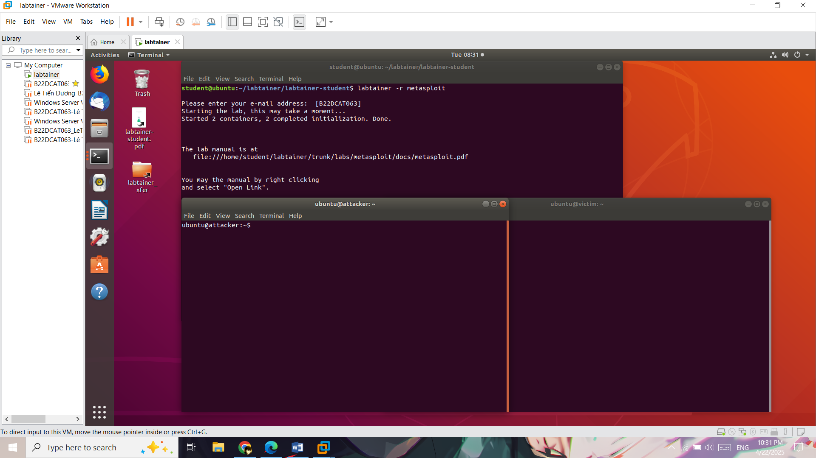

1. – Khởi động bài lab
   * 1. Các nhiệm vụ
        1. Xác định IP của các máy

Trên terminal ***attacker*** và ***victim*** sử dụng lệnh “ifconfig”, địa chỉ IP sẽ nằm sau “inet adddr:”

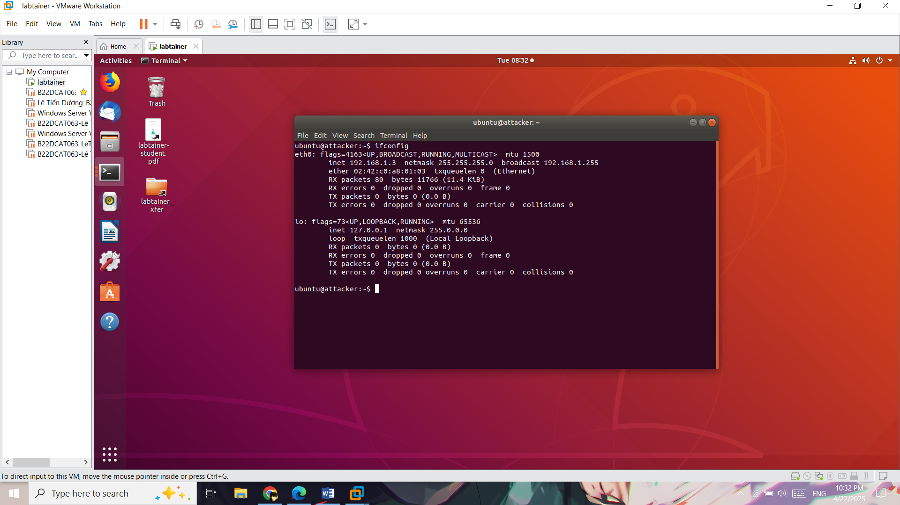

1. – Xác định IP máy attacker

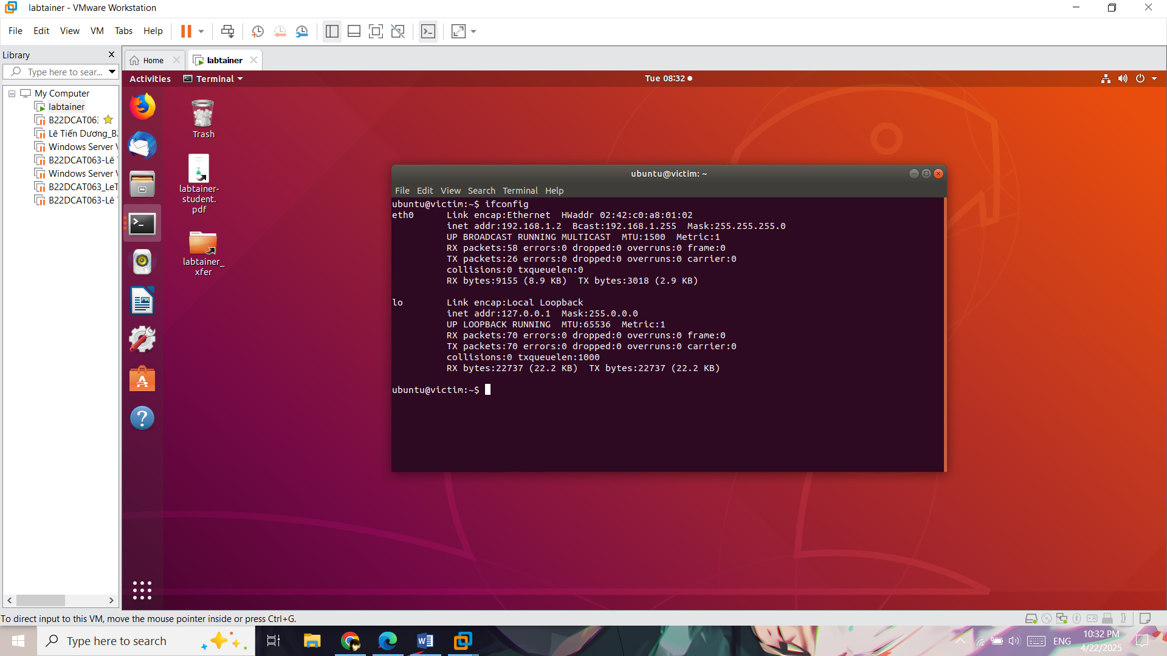

1. – Xác định IP máy victim

Sử dụng câu lệnh “ping” để kiểm tra kết nối từ máy attacker đến máy Victim.

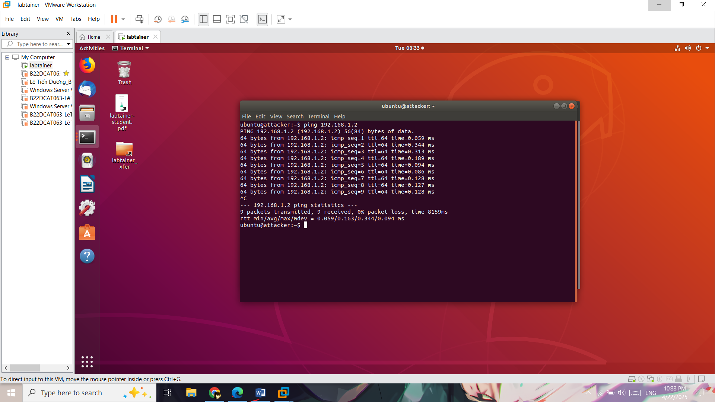

1. – Kết nối từ máy attacker đến máy victim

Sử dụng công cụ “nmap” để quét các dịch vụ có thể tấn công.

*nmap -p0-65535 192.168.1.2*

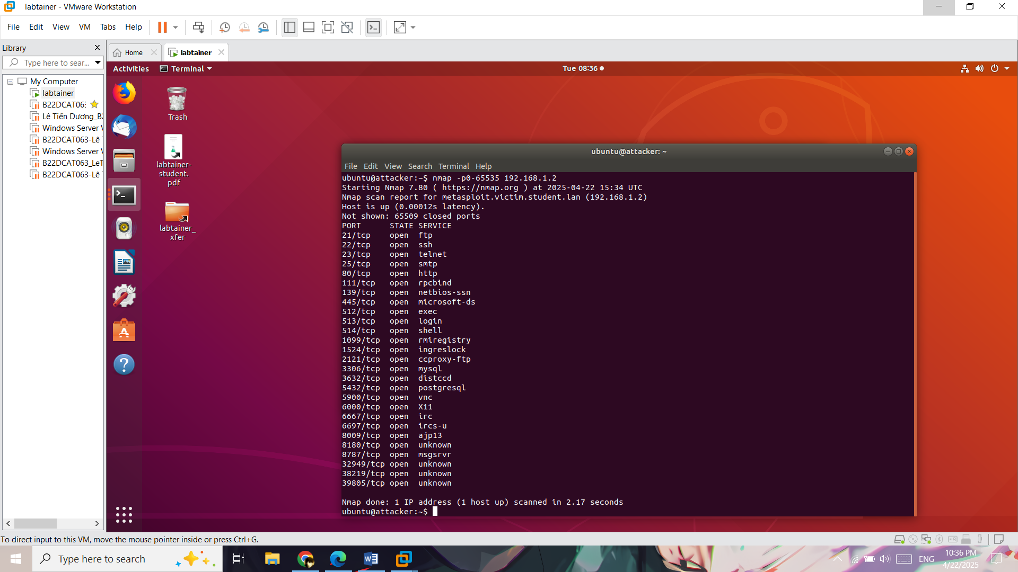

1. – Sử dụng công cụ nmap
   * + 1. Khai thác dịch vụ

* Khai thác dịch vụ cấu hình rlogin (cổng 513) để truy nhập từ xa đến máy của Victim (với đặc quyền root).

*rlogin -l root 192.168.1.2*

*cat /root/filetoview.txt*

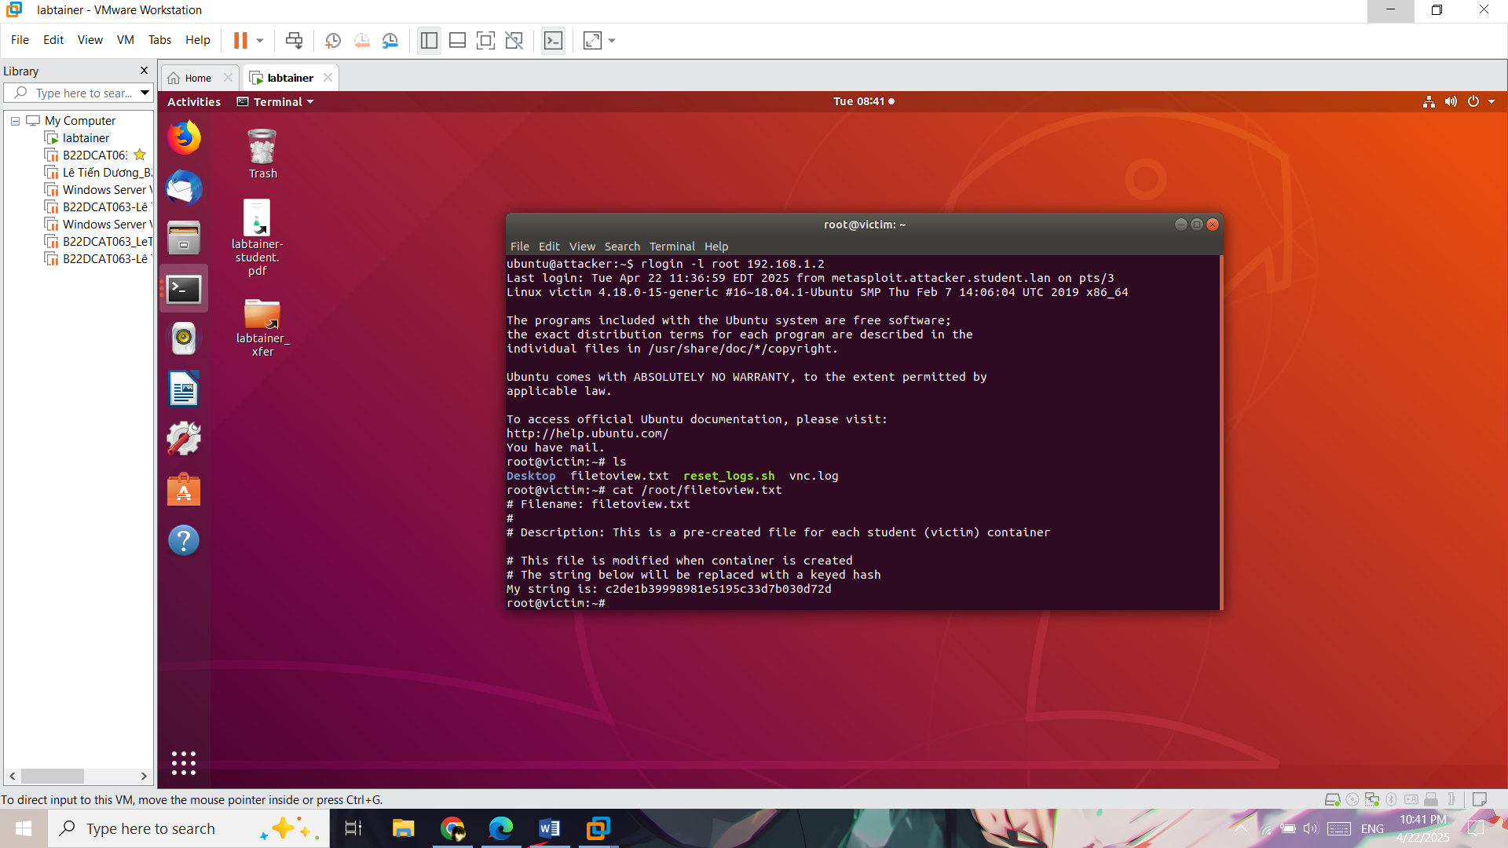

1. – Khai thác dịch vụ cấu hình rlogin

* Khai thác dịch vụ ingreslock (cổng 1524). Sử dụng telnet để truy cập vào dịch vụ ingreslock và có được quyền root. Kết quả cần đạt được truy cập thành công đến máy Victim với quyền root và mở được file trên máy Victim.

*telnet 192.168.1.2 1524*

*cat /root/filetoview.txt*

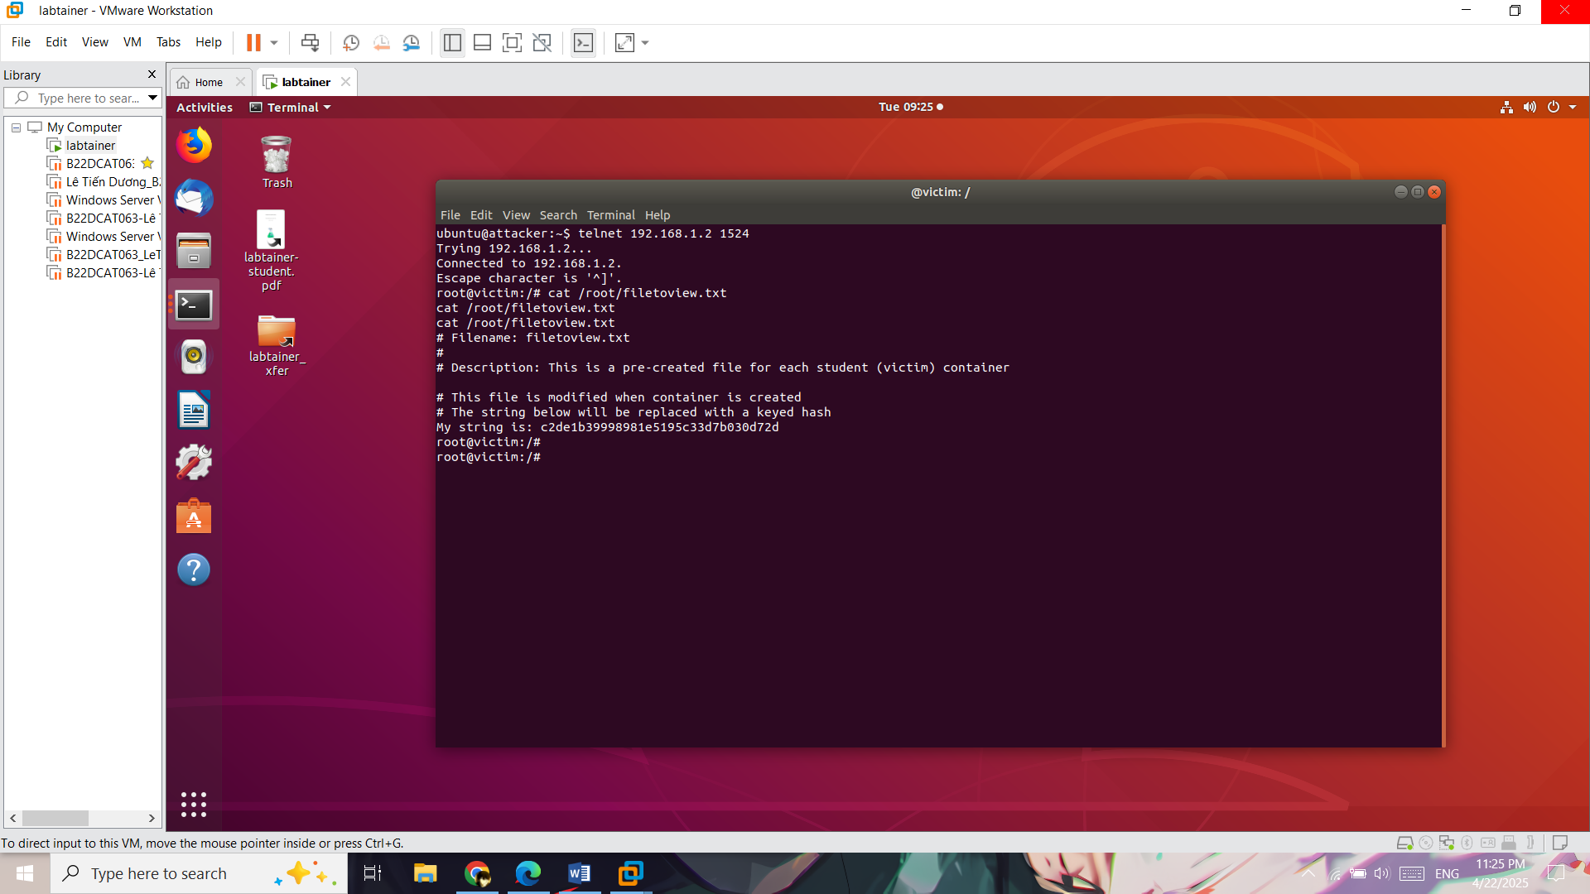

1. – Khai thác dịch vụ ingreslock

* Khai thác dịch vụ distccd (cổng 3632).

Khởi chạy trình điều khiển Metasploit là “msfconsole”. Tìm và tấn công dịch vụ distccd.

*search distccd*

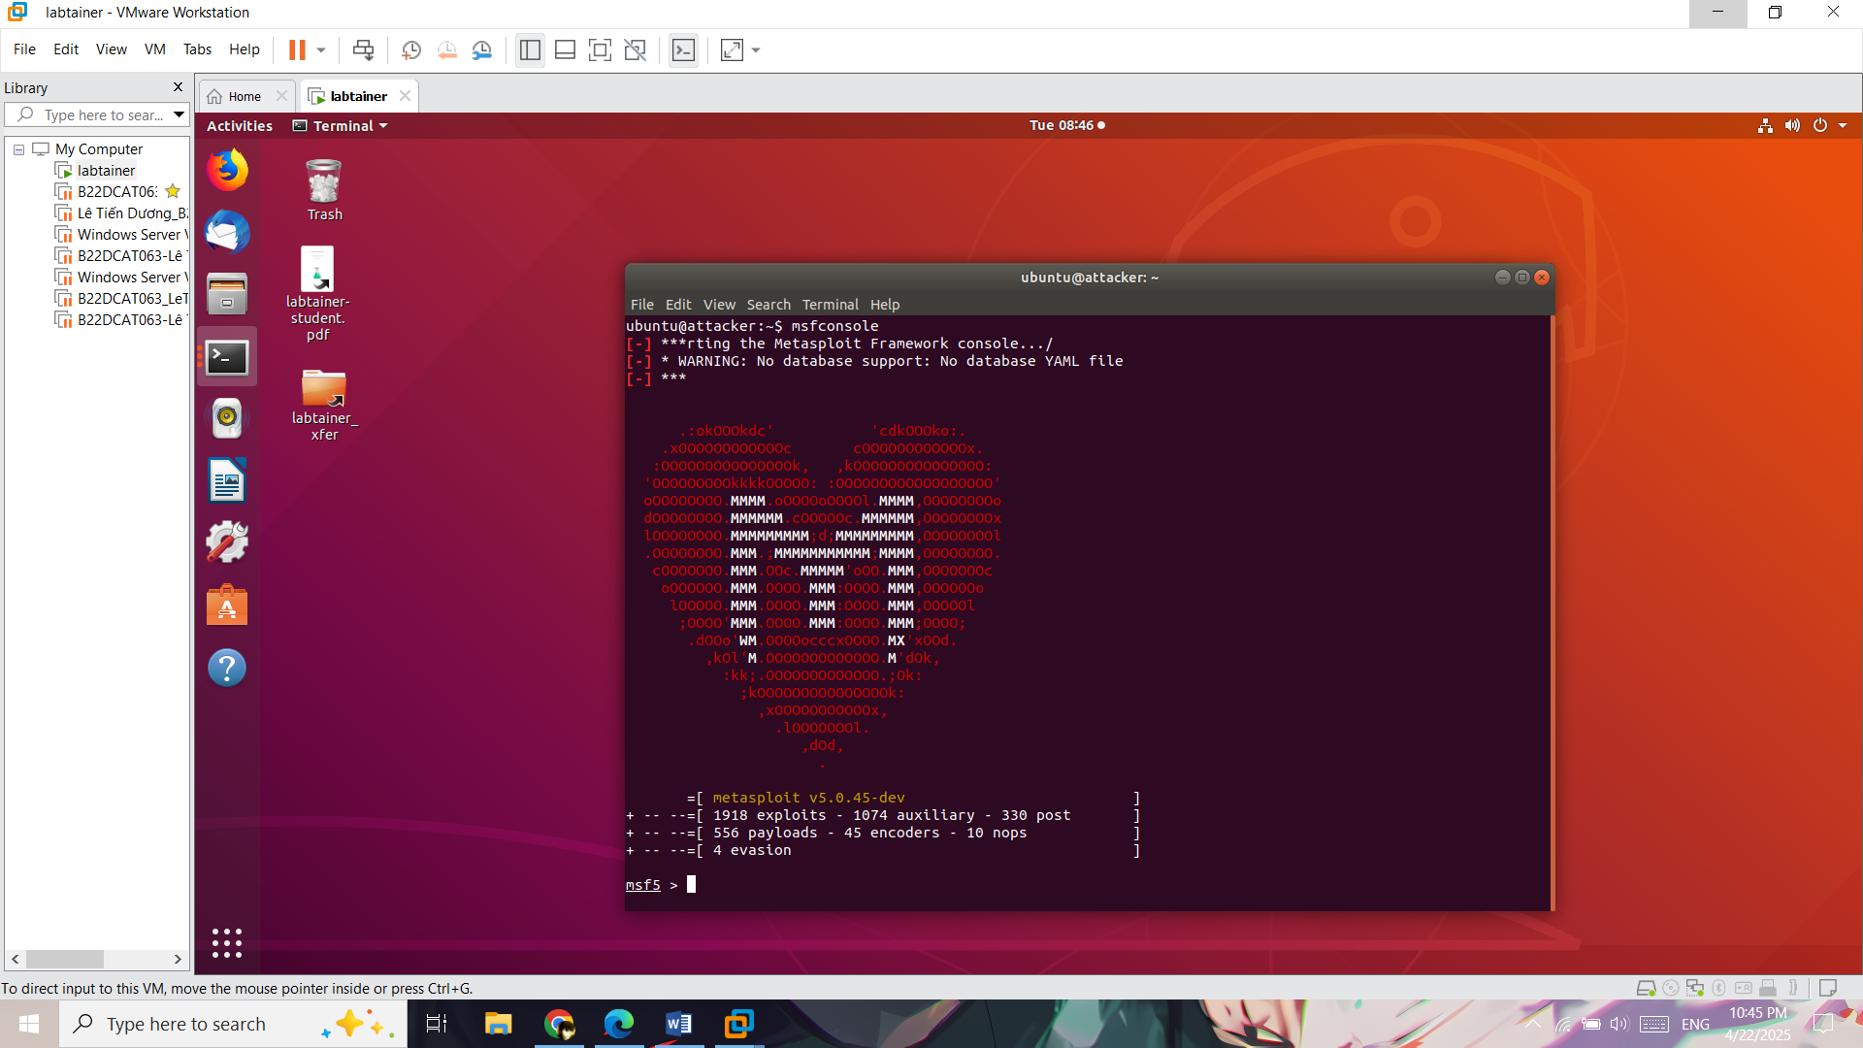

1. – Khởi chạy trình điều khiển metasploit

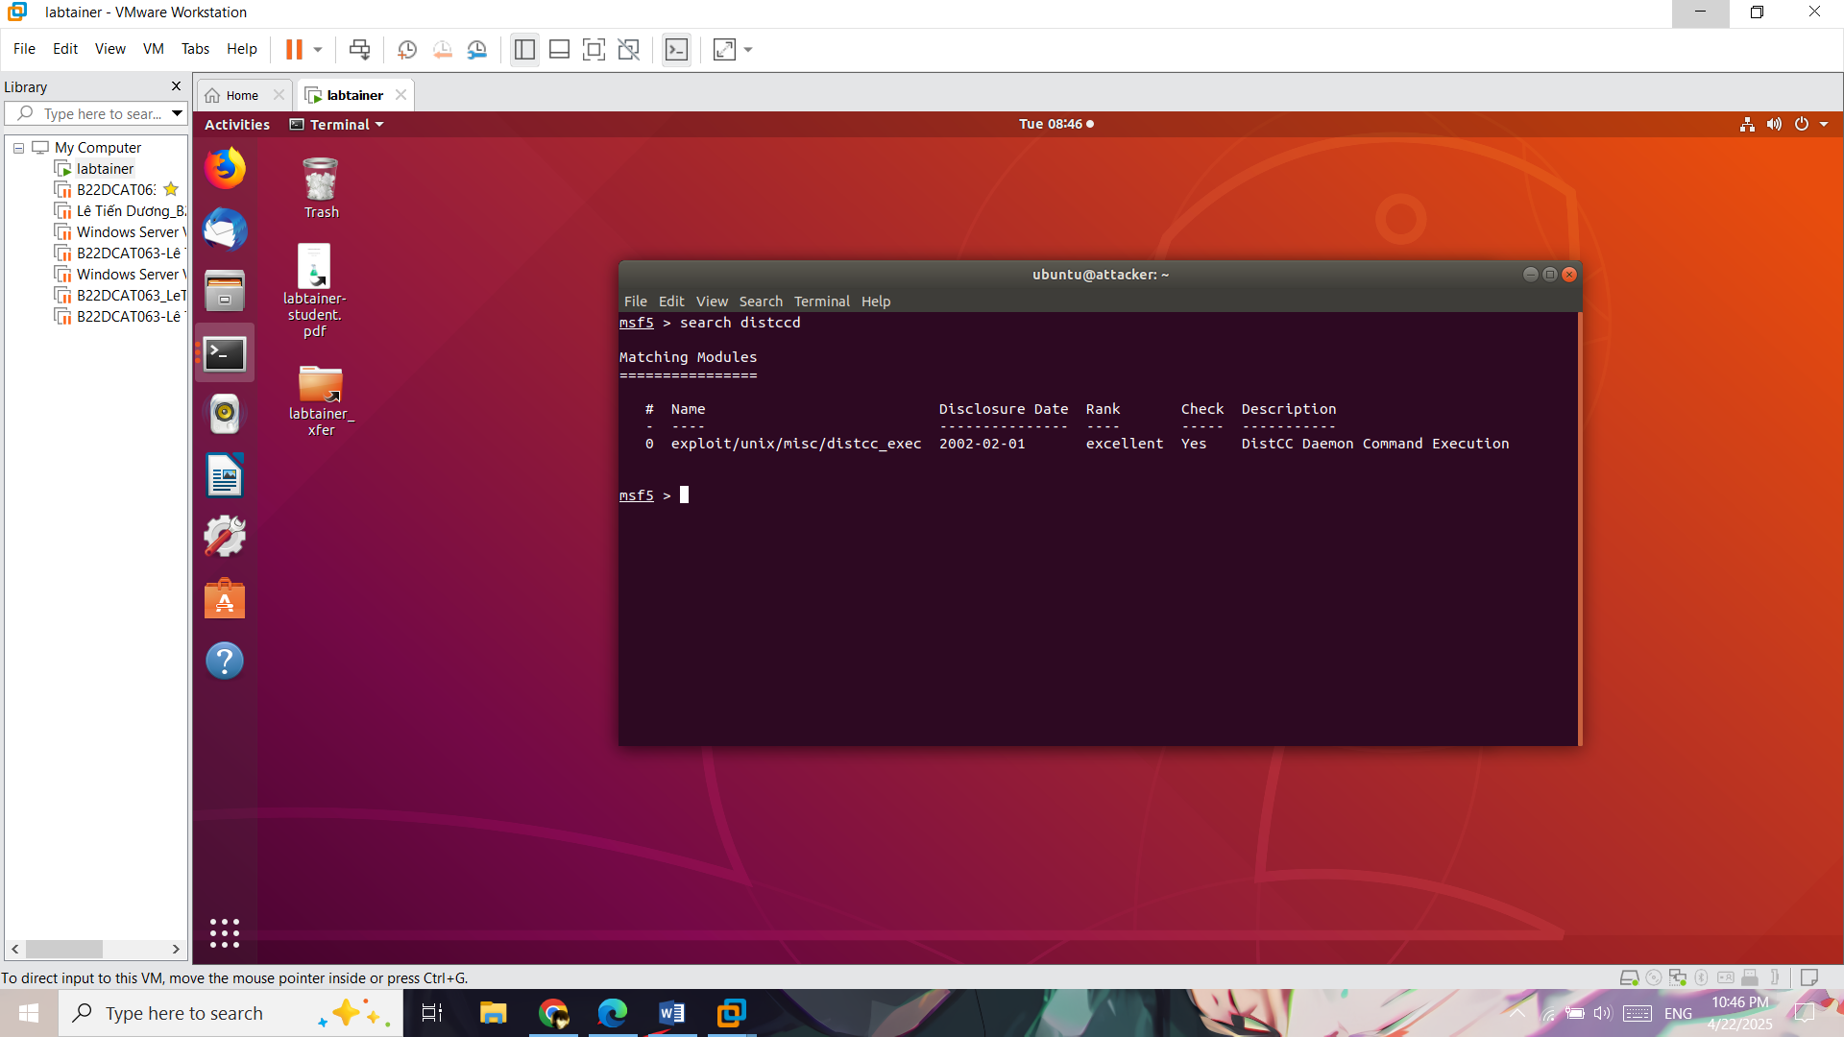

1. – Tìm kiếm distccd

Sử dụng công cụ khai thác “exploit”.

*use exploit/unix/misc/distcc_exec*

Xem cấu hình liên quan đến “exploit”.

*options*

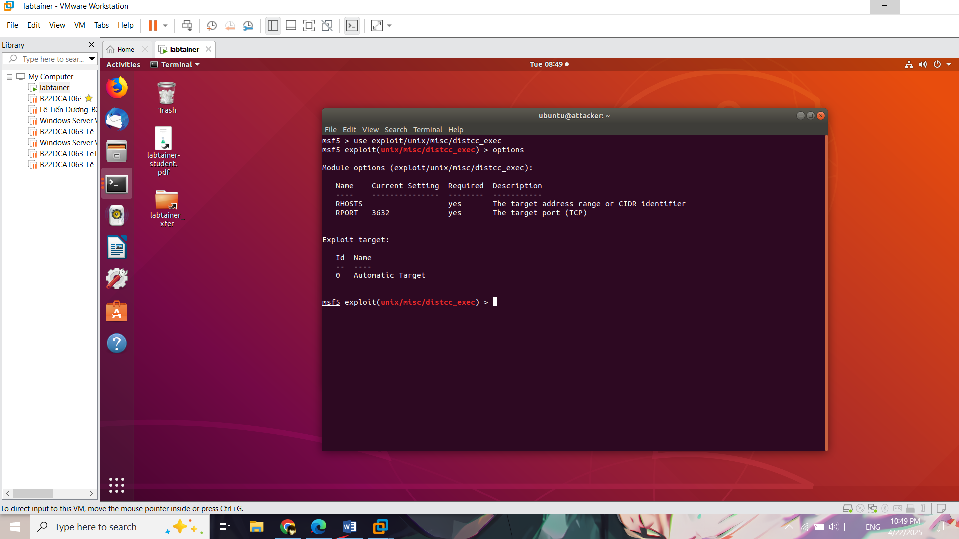

1. – Sử dụng công cụ khai thác

Đặt “RHOST”

*set RHOST 192.168.1.2*

Thực hiện khai thác lỗ hổng exploit.

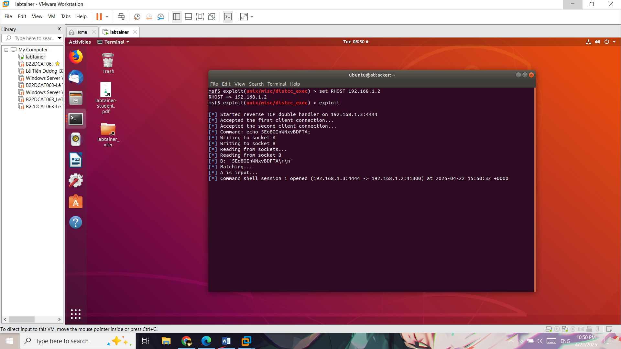

1. – Thực hiện khai thác lỗ hổng

Truy cập thành công đến máy Victim với quyền root và mở được file trên máy Victim.

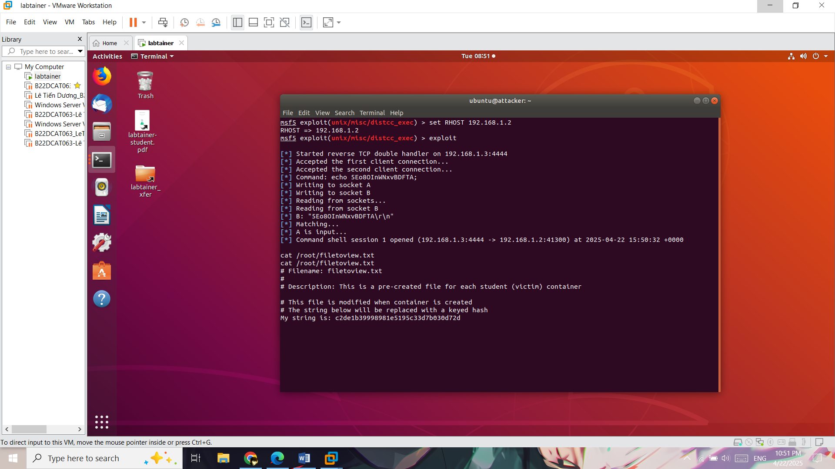

1. – Mở file trên máy victim

* Thực hiện khai thác lỗ hổng.

Khai thác lỗ hổng IRC daemon (cổng 6667). Khởi chạy trình điều khiển Metasploit là “msfconsole”. Tìm và tấn công lỗ hổng unreal_ircd.

*search unreal_ircd*

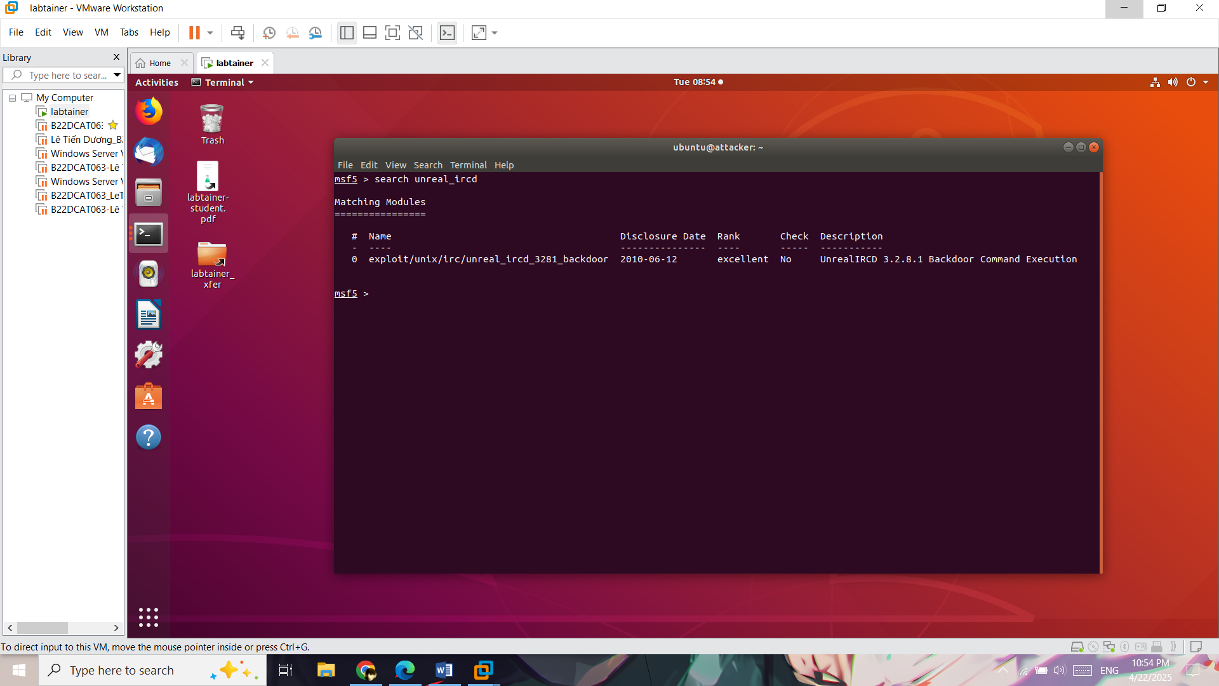

1. – Tìm kiếm unreal_ircd

Sử dụng công cụ khai thác “exploit”.

*use exploit/unix/irc/unreal_ircd_3281_backdoor*

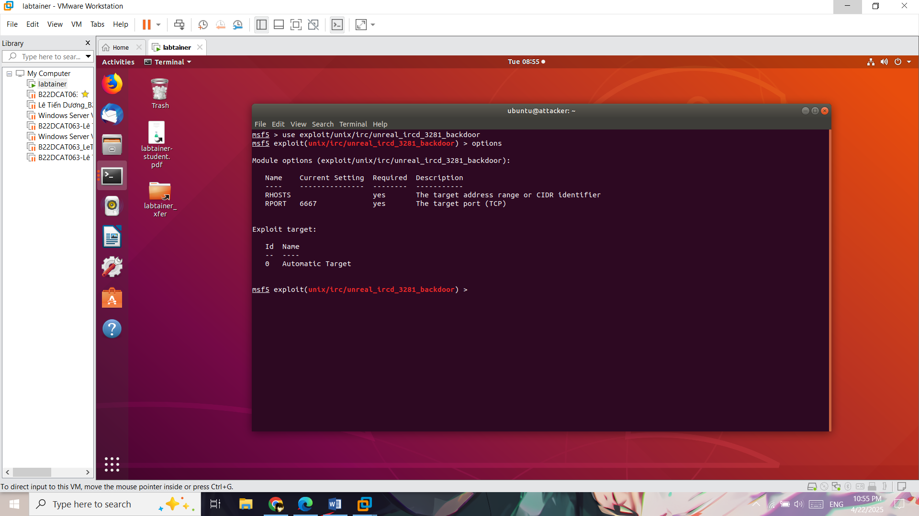

1. – Sử dụng công cụ khai thác

Đặt “RHOST” và chạy khai thác lỗ hổng.

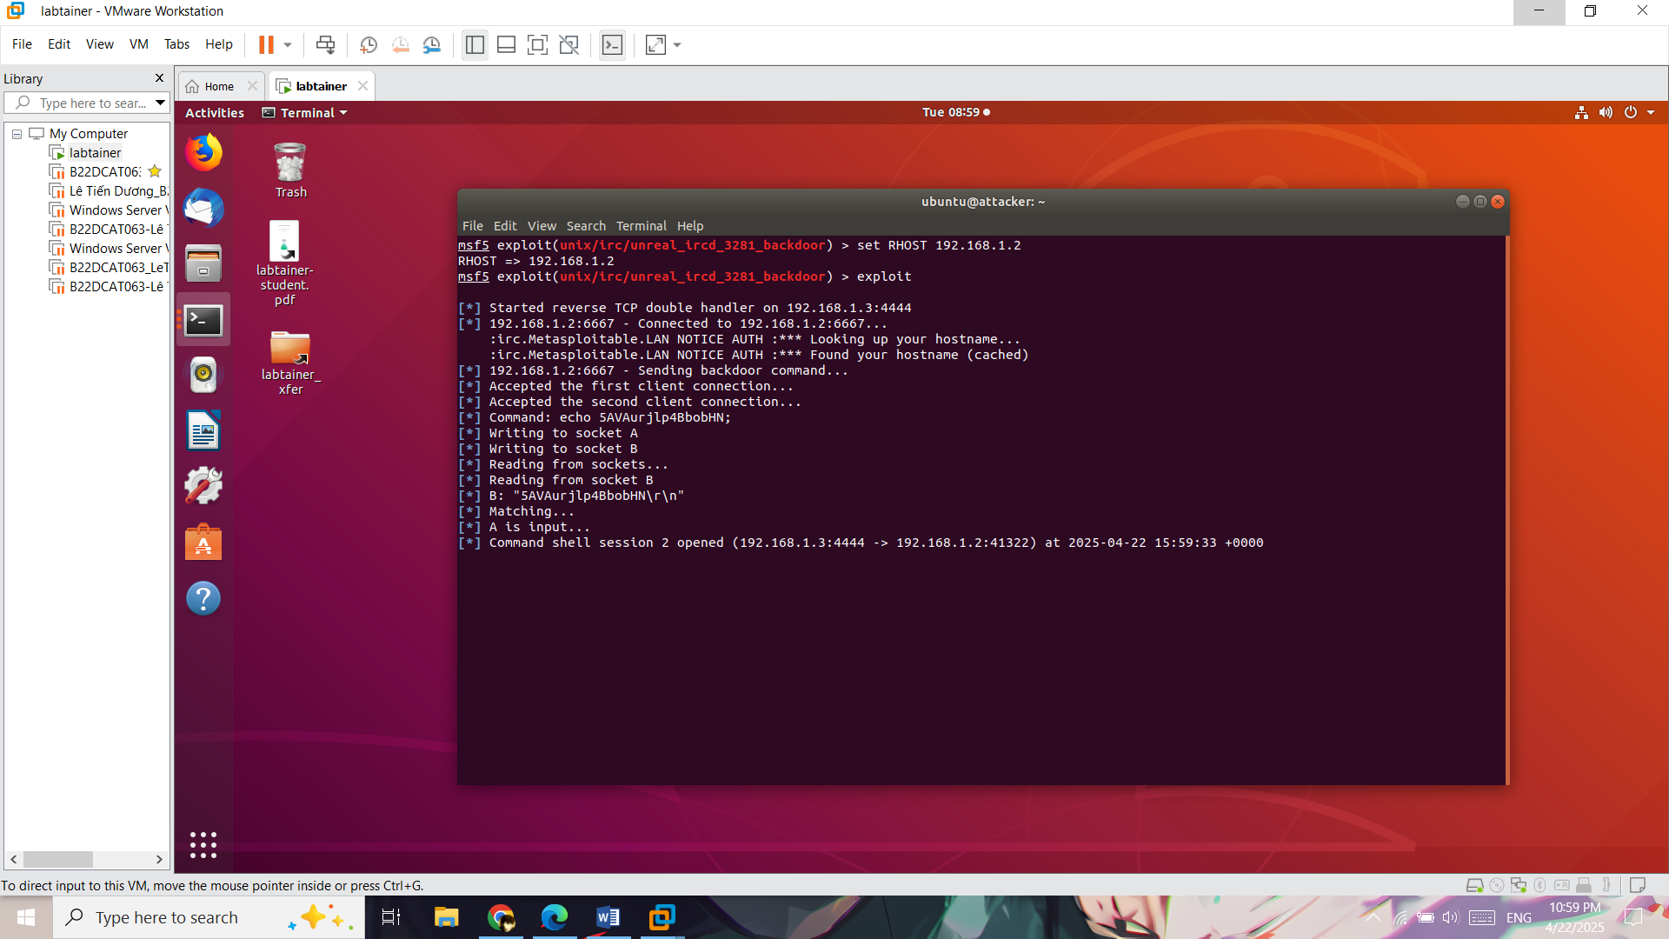

1. – Đặt RHOST và khai thác lỗ hổng

Kết quả cần đạt được truy cập thành công đến máy Victim với quyền root và mở được file trên máy Victim.

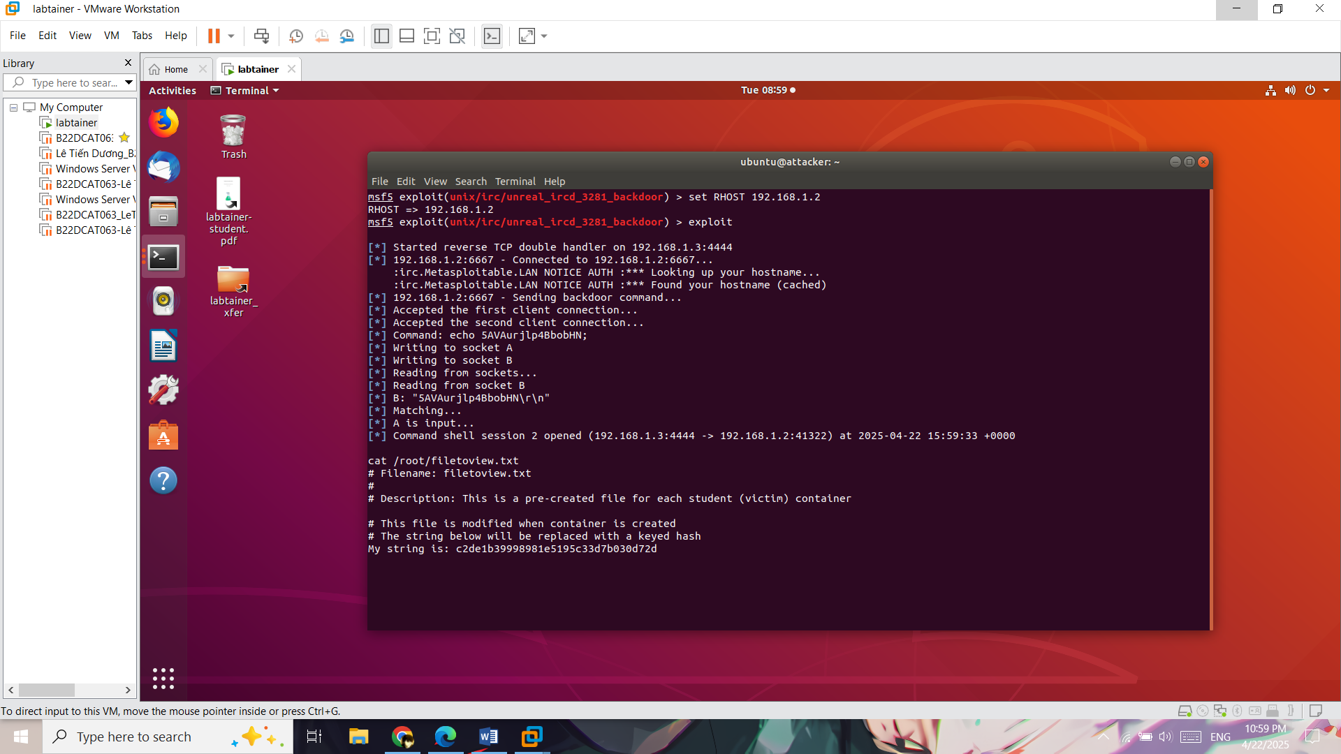

1. – Mở file trên máy victim

* Khai thác dịch vụ VSFtpd (cổng 21).

Khởi chạy trình điều khiển Metasploit là “msfconsole”. Tìm và tấn công lỗ hổng vsftpd_234.

*search vsftpd_234*

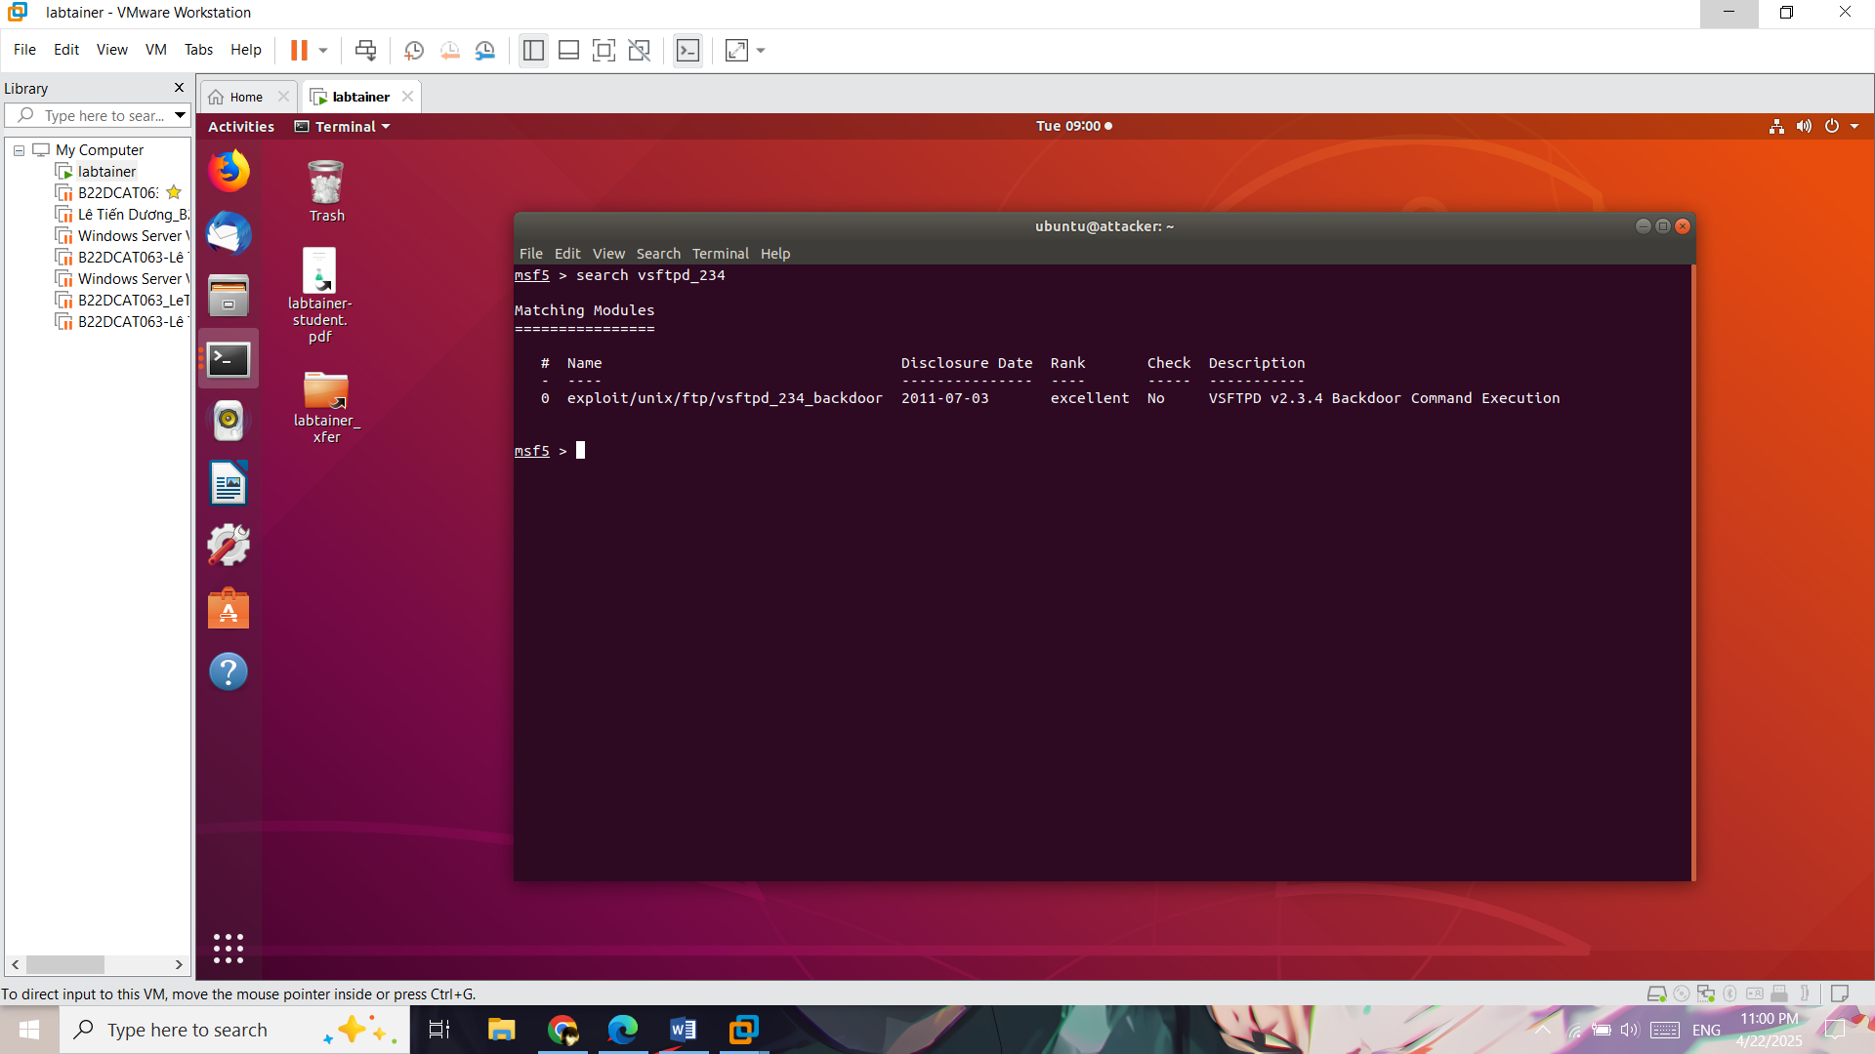

1. – Tìm kiếm vsftpd_234

Sử dụng công cụ khai thác “exploit”.

*use exploit/unix/ftp/vsftpd_234_backdoor*

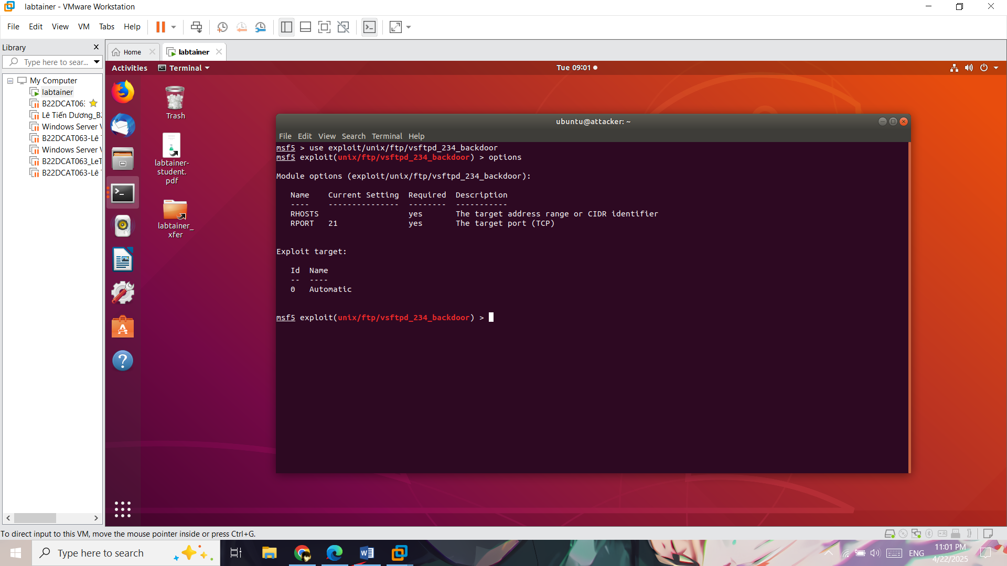

1. – Sử dụng công cụ khai thác

Đặt “RHOST” nếu cần thiết và chạy khai thác lỗ hổng.

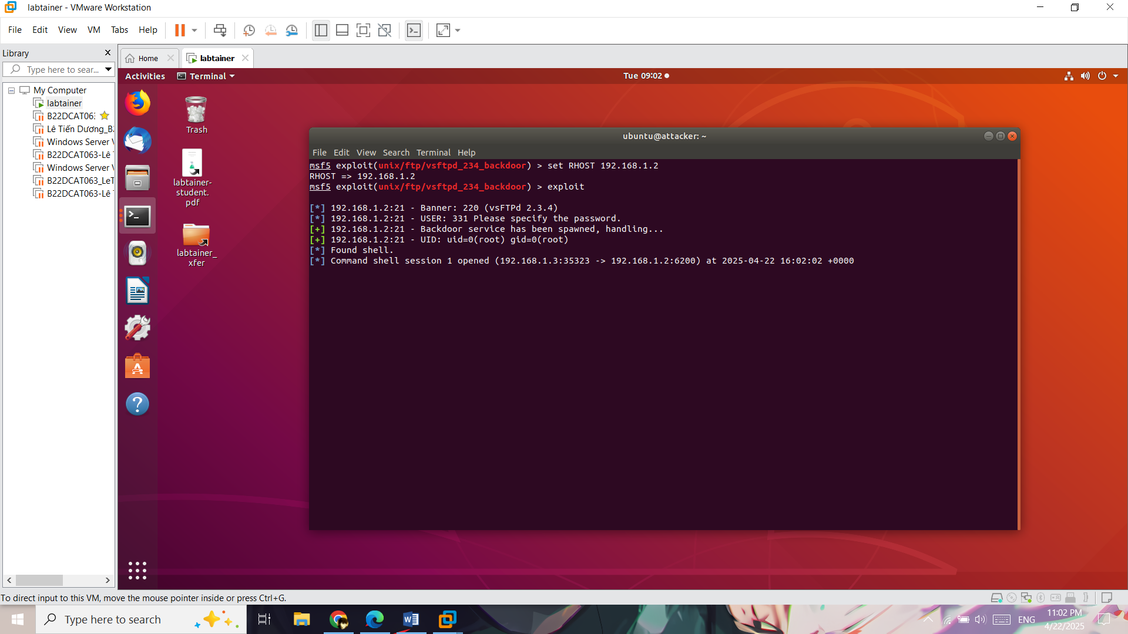

1. – Đặt RHOST và chạy khai thác lỗ hổng

Kết quả cần đạt được truy cập thành công đến máy Victim với quyền root và mở được file trên máy Victim.

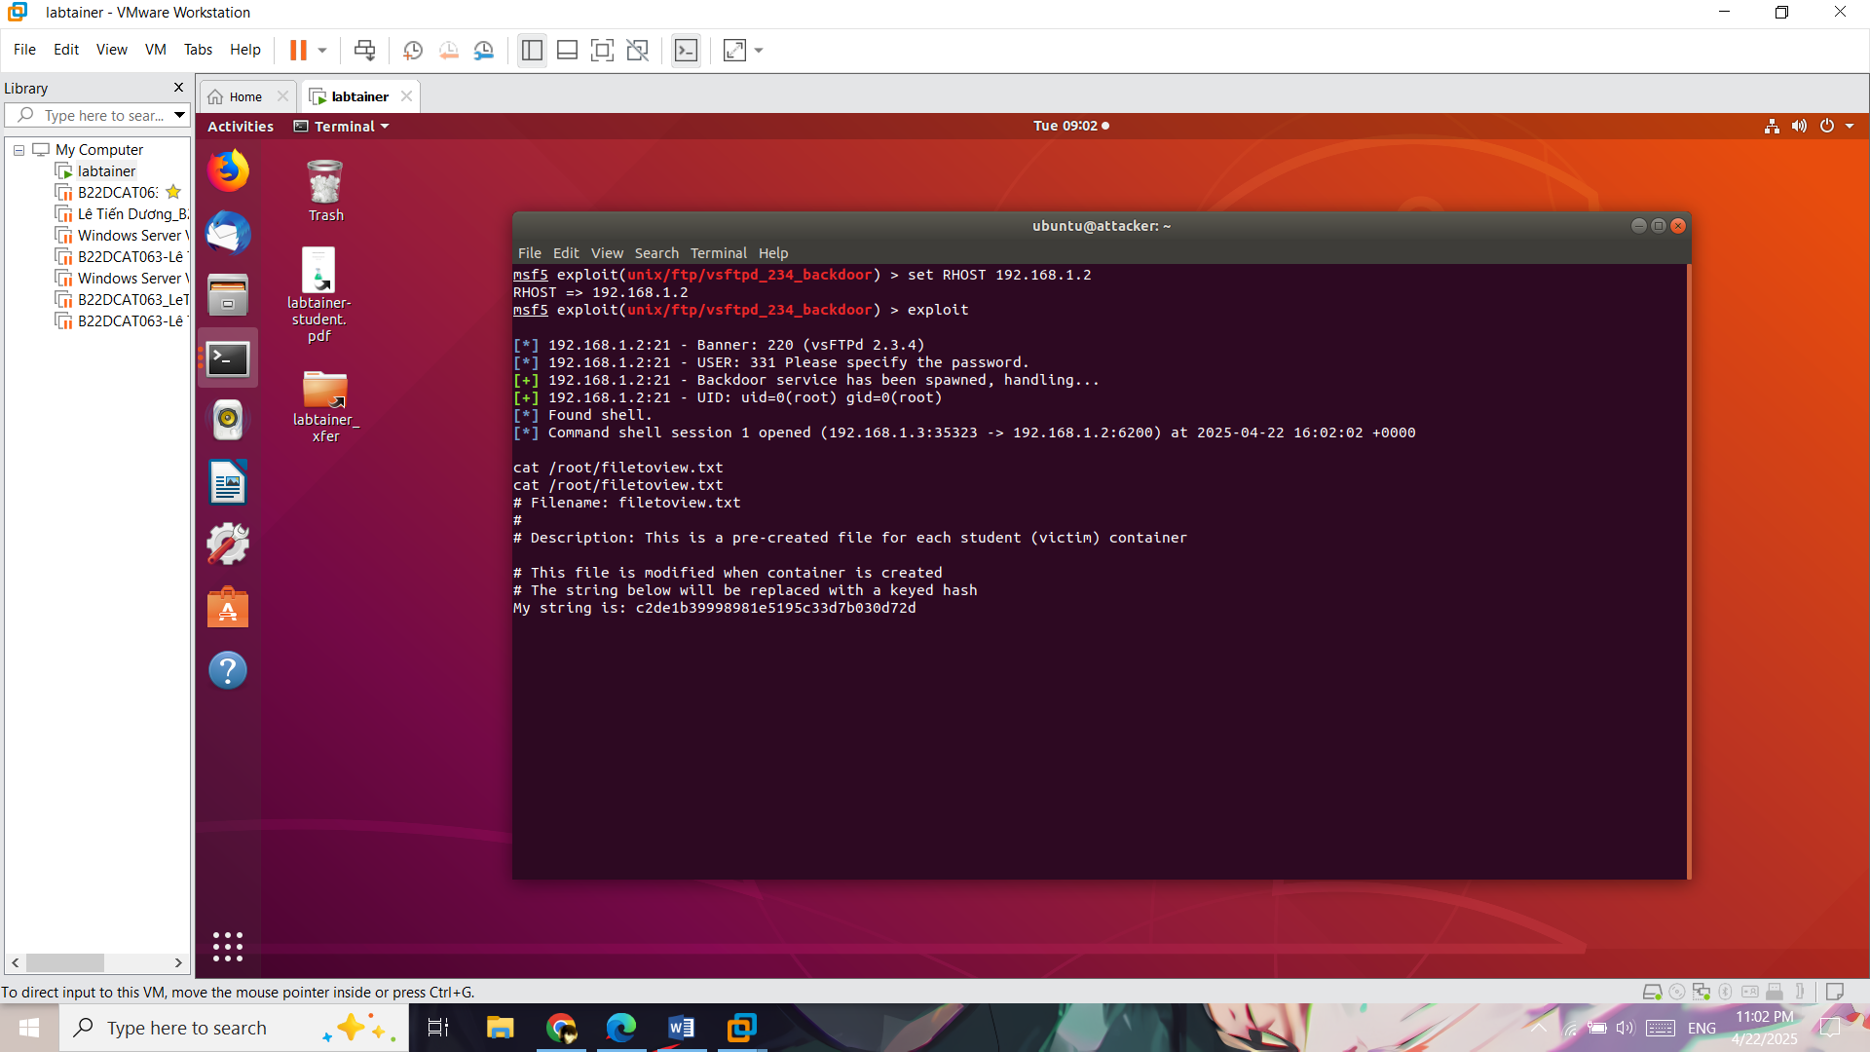

1. – Mở được file trên máy Victim

* Khai thác dịch vụ Samba service (cổng 139).

Khởi chạy trình điều khiển Metasploit là “msfconsole”. Tìm và tấn công lỗ hổng samba usermap_script.

*search usermap_script*

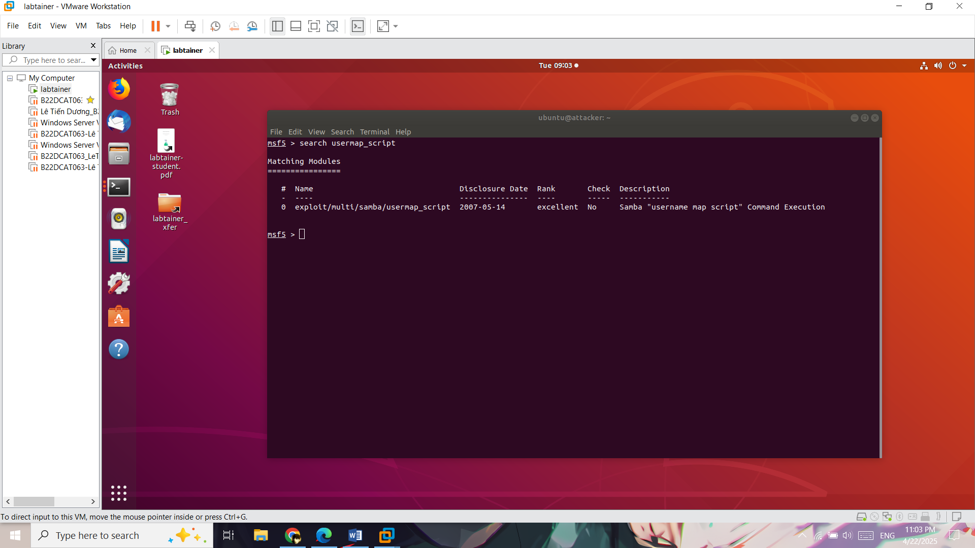

1. – Tìm kiếm usermap_script

Sử dụng công cụ khai thác “exploit”.

*use exploit/multi/samba/usermap_script*

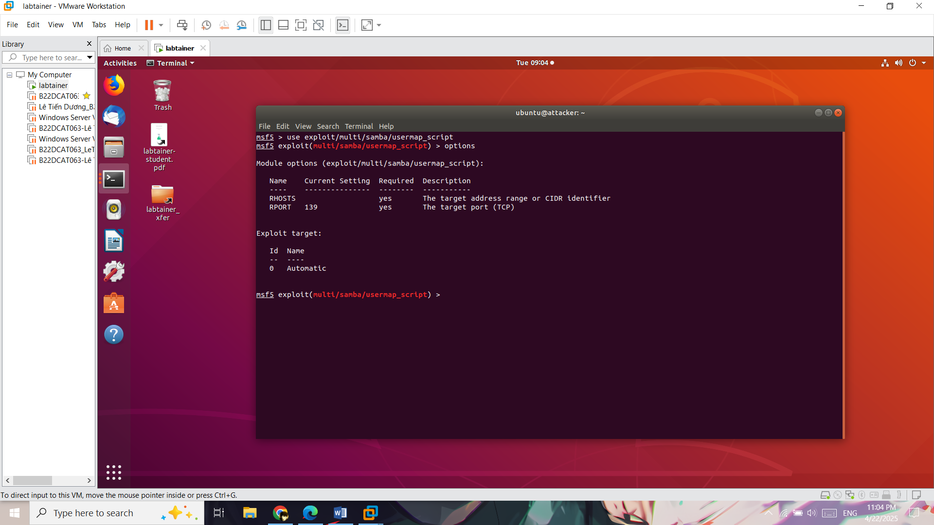

1. – Sử dụng công cụ khai thác

Đặt “RHOST” và chạy khai thác lỗ hổng.

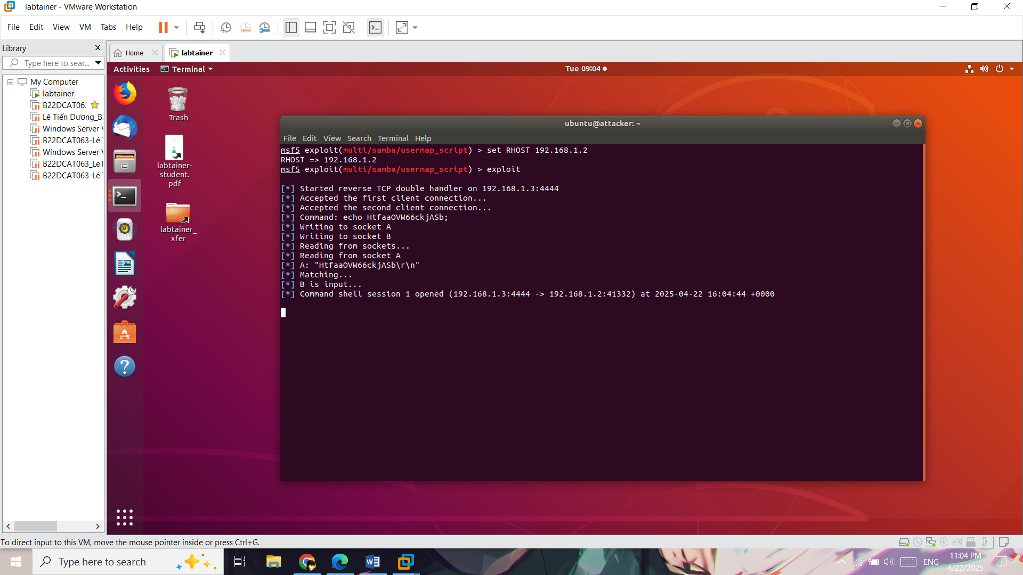

1. – Đặt RHOST và chạy khai thác lỗ hổng

Kết quả cần đạt được truy cập thành công đến máy Victim với quyền root và mở được file trên máy Victim.

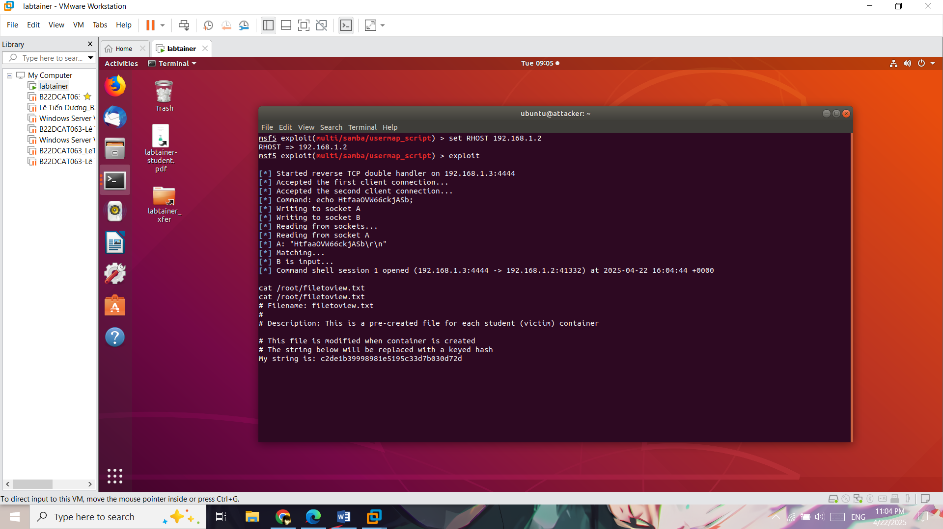

1. – Mở file trên máy victim

* Khai thác dịch vụ HTTP (cổng 80).

Khởi chạy trình điều khiển Metasploit là “msfconsole”. Tìm và tấn công lỗ hổng php_cgi.

*search php_cgi*

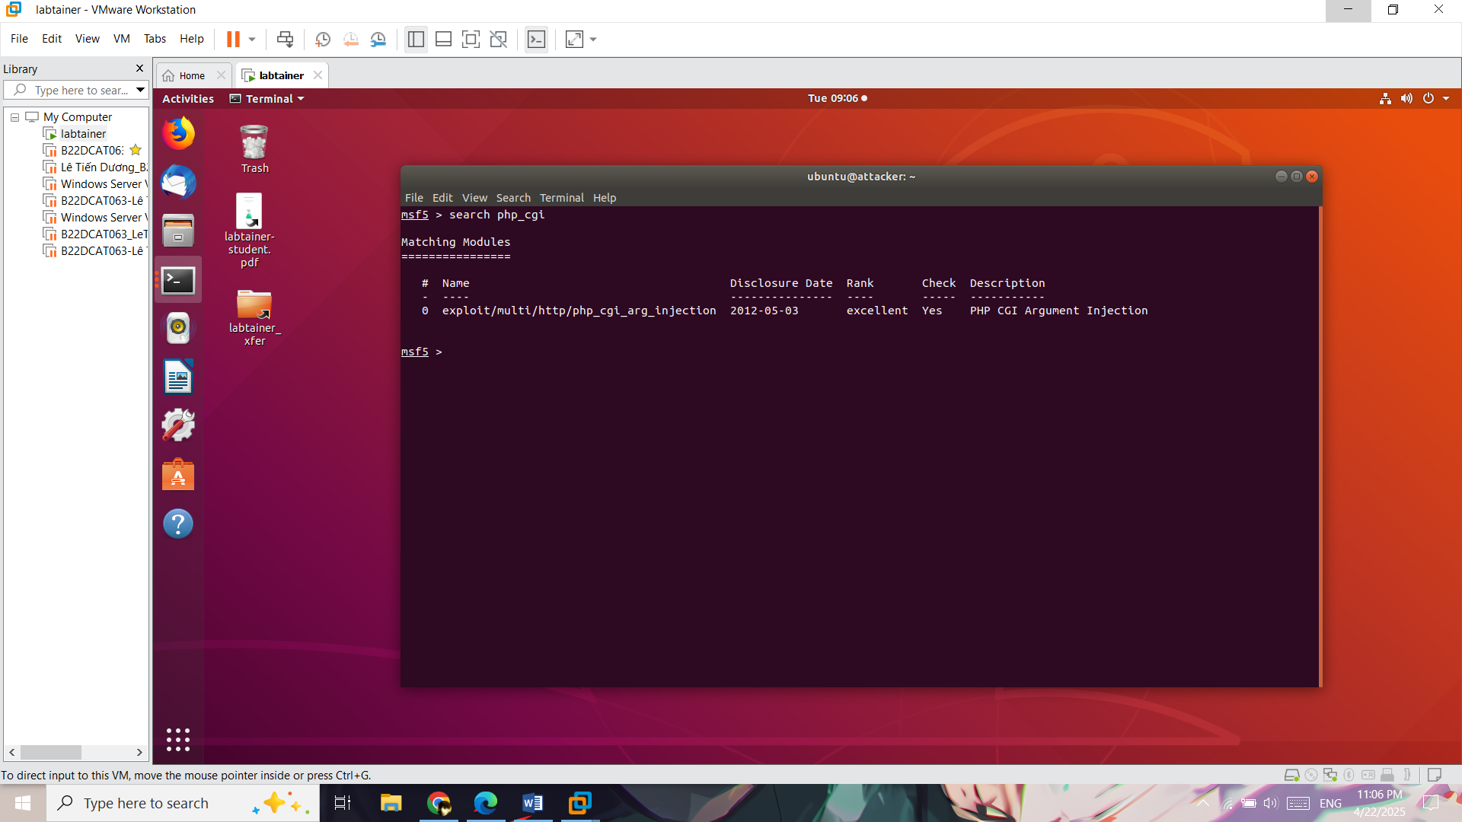

1. – Tìm kiếm php_cgi

Sử dụng công cụ khai thác “exploit”.

*use exploit/multi/http/php_cgi_arg_injection*

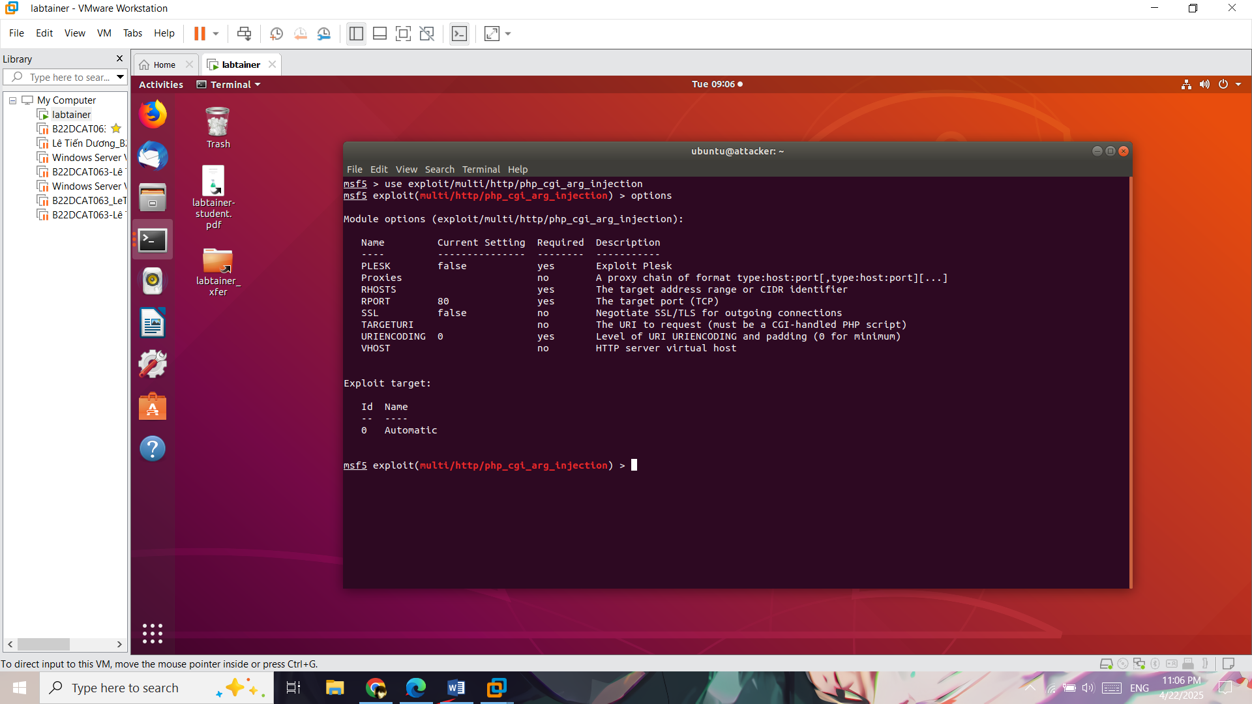

1. – Sử dụng công cụ khai thác

Đặt “RHOST” nếu cần thiết và chạy khai thác lỗ hổng.

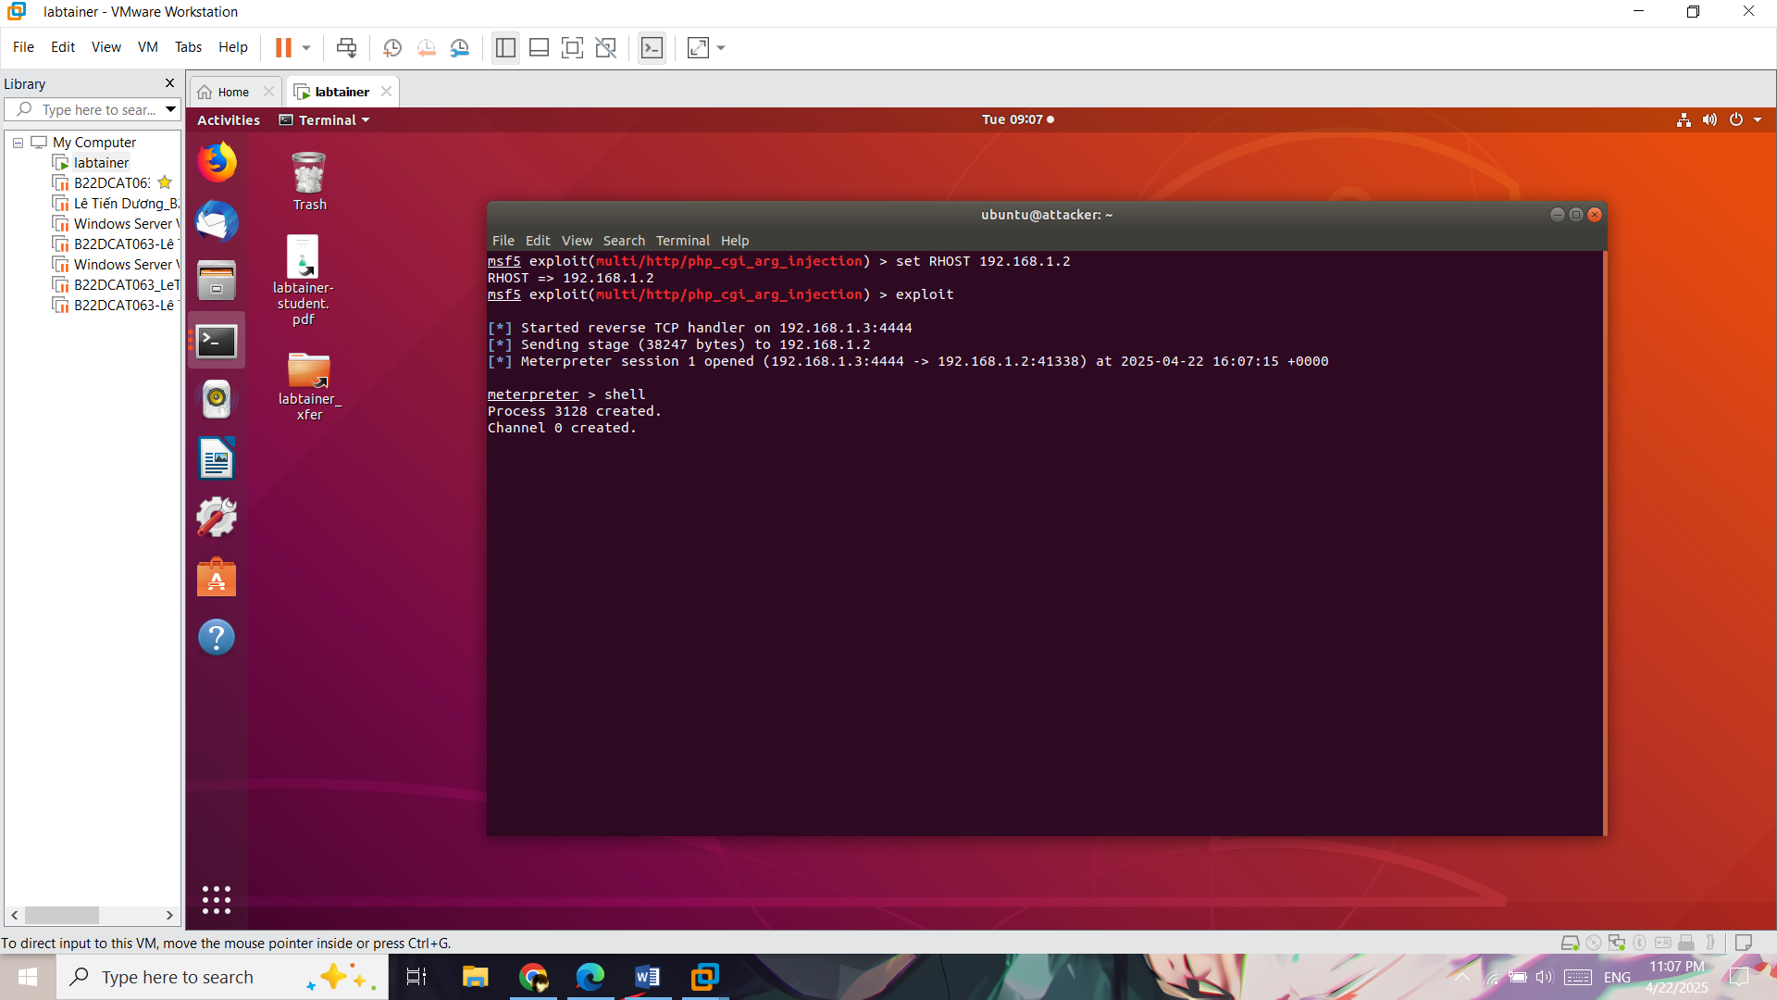

1. – Đặt RHOST và chạy khai thác lỗ hổng

Kết quả cần đạt được truy cập thành công đến máy Victim với quyền root và mở được file trên máy Victim.

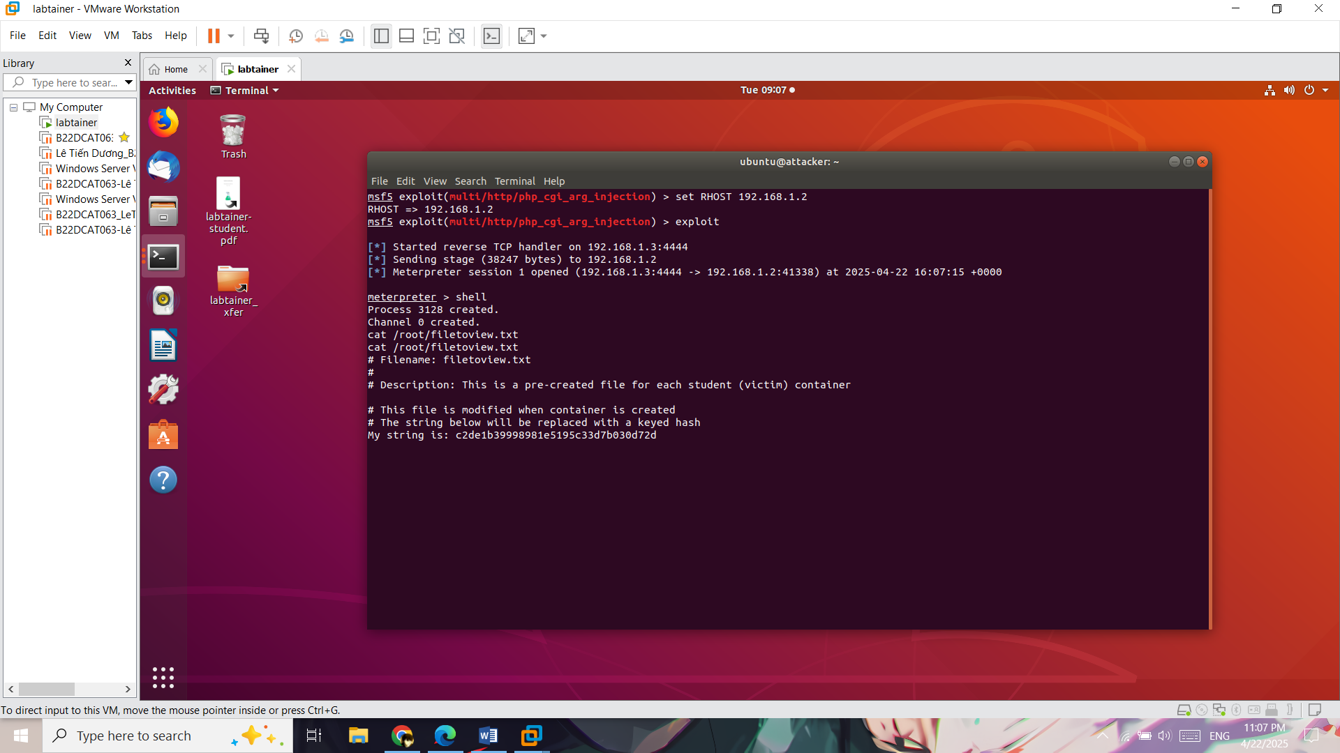

1. – Mở file trên máy victim

* Khai thác dịch vụ Postgres (cổng 5432).

Khởi chạy trình điều khiển Metasploit là “msfconsole”. Tìm và tấn công lỗ hổng postgres_payload.

*search postgres_payload*

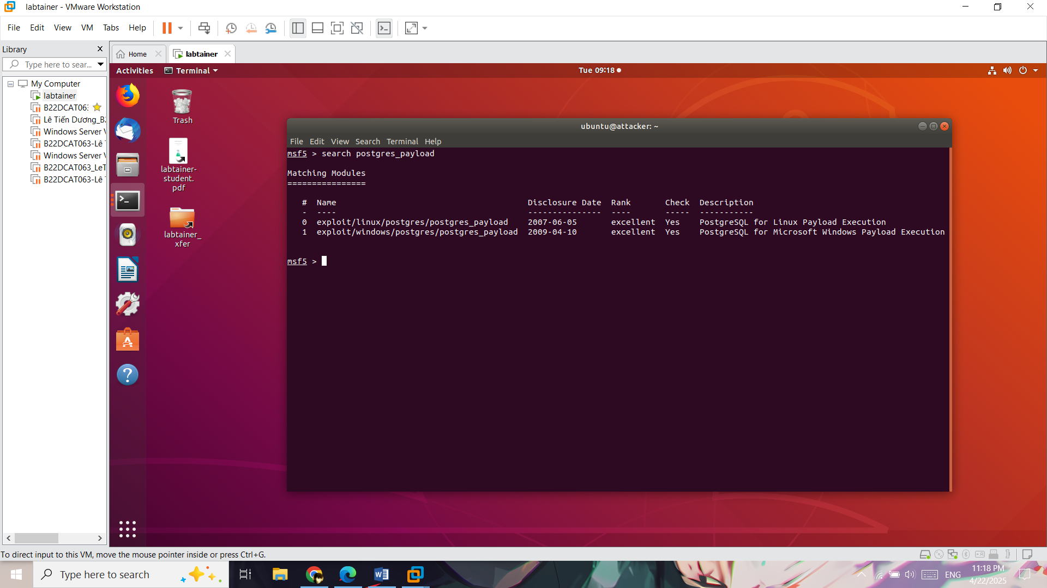

1. – Tìm kiếm postgres_payload

Sử dụng công cụ khai thác “exploit”.

*use exploit/linux/postgres/postgres_payload*

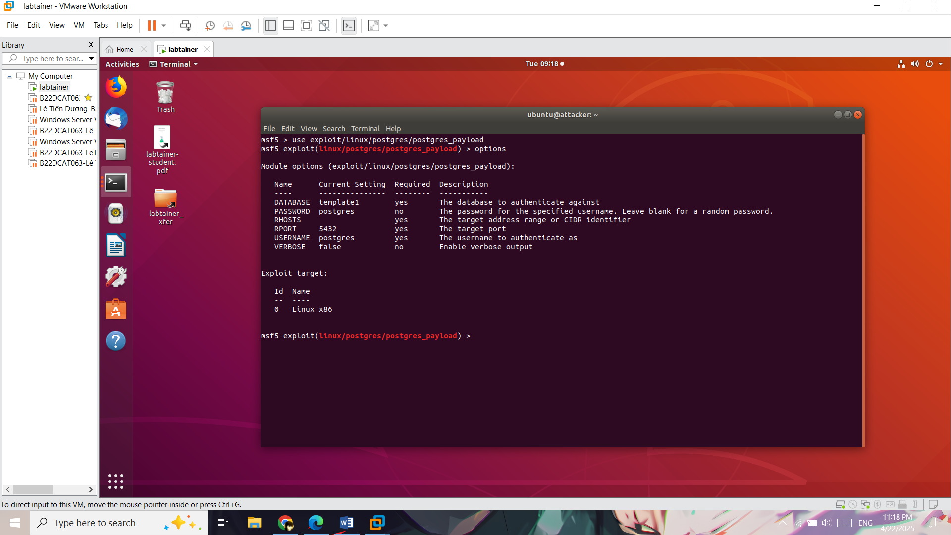

1. – Sử dụng công cụ khai thác

Đặt “RHOST” nếu cần thiết và chạy khai thác lỗ hổng.

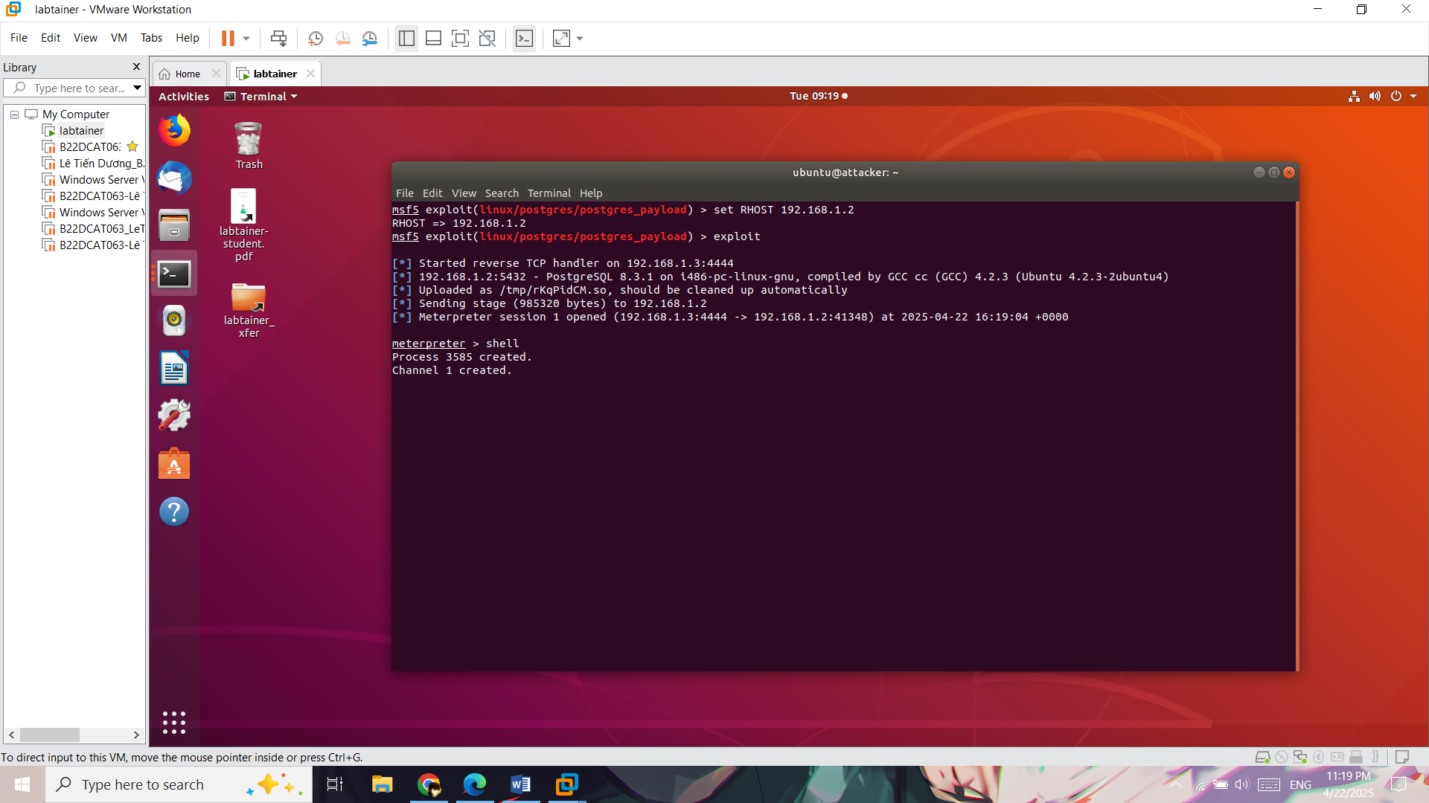

1. – Đặt RHOST và chạy khai thác lỗ hổng

Kết quả cần đạt được truy cập thành công đến máy Victim với quyền root và mở được file trên máy Victim.

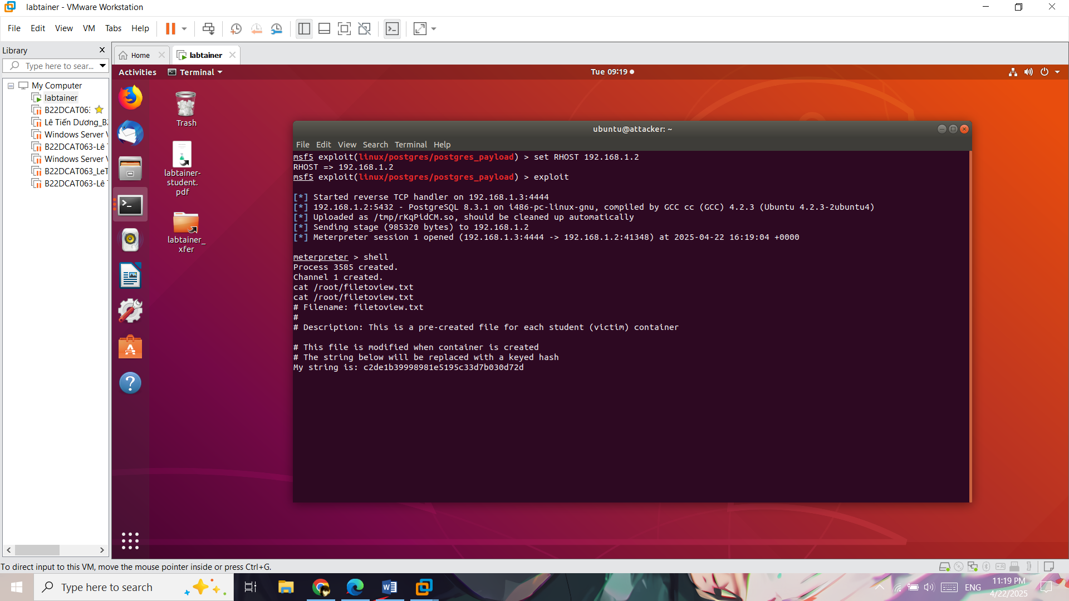

1. – Mở file trên máy victim
   * 1. Kết thúc bài lab

*stoplab metasploit*

1. KẾT QUẢ THỰC HÀNH

Màn hình checkwork bài thực hành:

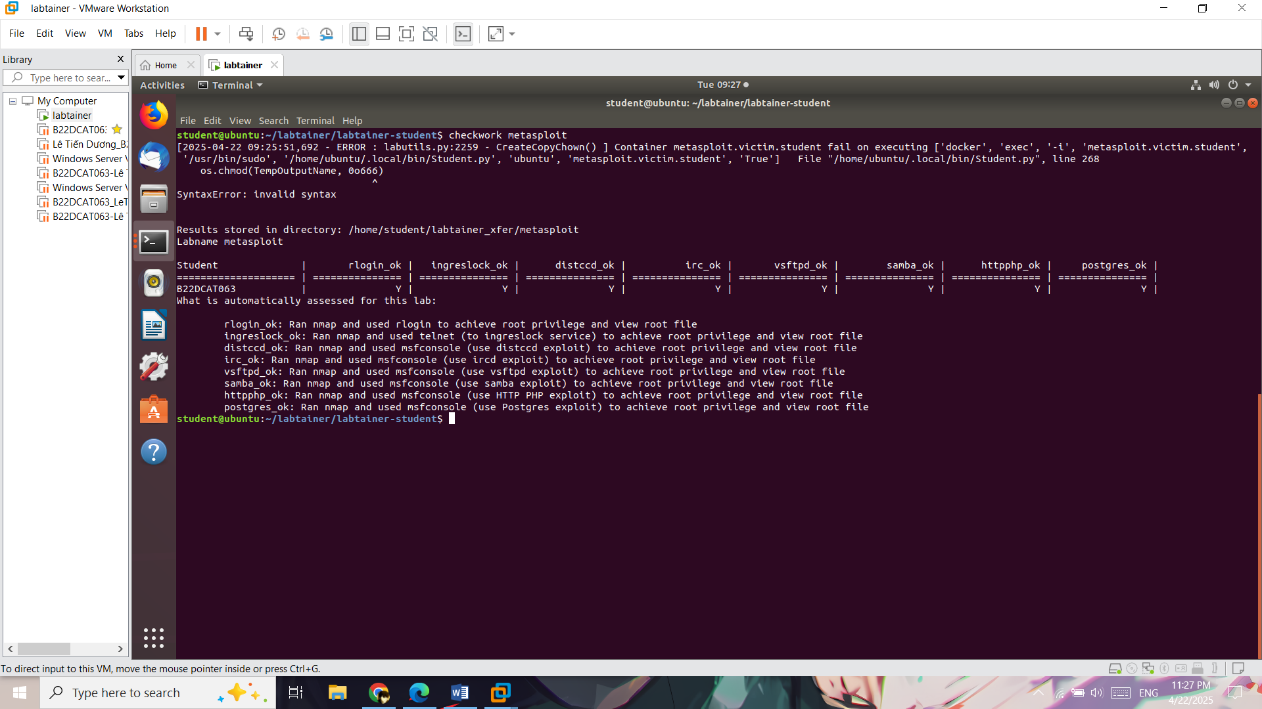

1. – Kết quả checkwork

TÀI LIỆU THAM KHẢO

1. Kali Linux: https://www.kali.org/
2. Trang web chính thức của Metasploit: https://www.rapid7.com/solutions/metasploit/
3. Common Vulnerabilities and Exposures (CVE) Database: https://cve.mitre.org/
4. OWASP (Open Web Application Security Project): https://owasp.org/